BỘ GIÁO DỤC VÀ ĐÀO TẠO
TRƯỜNG ĐẠI HỌC CMC



BÀI TẬP LỚN
Học Phần: Lập Trình Python

Tên đề tài: Xây dựng ứng dụng quản lý sinh viên
Giảng viên giảng dạy: | Phạm Ngọc Đông
Thành viên: | Từ Xuân Đạt – BIT240058  Vũ Công Tiến – BIT240224  Phạm Minh Đức – BIT240069  Nguyễn Trung Phong - BIT242902
Ngành: | Công nghệ thông tin

Hà Nội, 2026

Hà Nội, tháng - 2025

MỤC LỤC
MỤC LỤC 2
DANH MỤC HÌNH ẢNH 3
MỞ ĐẦU 5
CHƯƠNG 1. TỔNG QUAN 6
1.1. Lý do thực hiện đề tài 6
1.2. Tổng quan về bài toán 6
1.3. Đối tượng nghiên cứu 7
1.4. Mục tiêu và phạm vi của hệ thống 7
1.4.1. Mục tiêu của hệ thống 7
1.4.2. Phạm vi của hệ thống 7
1.5 Kế hoạch thực hiện đề tài 8
CHƯƠNG 2: PHÂN TÍCH VÀ TRIỂN KHAI 9
2.1. Sơ đồ ERD – Entity Relationship Diagram 9
2.2. Lược đồ quan hệ: 9
2.2.1. Mô hình thực thể: 9
2.2.2. Chuẩn hóa 10
2.3. Bảng mô tả cấu trúc dữ liệu 13
2.4. Các câu truy vấn 16
2.4.1. Truy vấn truy xuất dữ liệu (Data Retrieval) 16
2.4.2. Các câu chỉ mục (INDEXES) 18
2.4.3. Danh sách các Trình xem (Views) trong hệ thống 19
2.4.4. Các thủ tục lưu trữ ( Stored Procedures) 22
2.4.5. Các hàm xử lý nghiệp vụ (Functions) 29
2.4.6. Các trình kích hoạt (Triggers) 30
2.5. Hiện thực hóa mã nguồn Ứng dụng (Implementation) 31
2.5.1. Cấu hình kết nối cơ sở dữ liệu 31
2.5.2. Module Đăng nhập và Phân quyền (Login Logic) 31
2.5.3. Khởi tạo và Thiết kế bố cục Giao diện Sinh Viên 32
2.5.4. Hiện thực hóa mã nguồn phân hệ Giảng viên (LecturerApp) 35
2.5.5. Hiện thực hóa mã nguồn phân hệ Phòng đào tạo (PDTApp) 38
CHƯƠNG 3. KẾT QUẢ THỰC NGHIỆM 42
3.1. Môi trường triển khai và Kết nối cơ sở dữ liệu 42
3.2. Kiểm thử các nghiệp vụ cốt lõi 42
3.2.1. Phân hệ dành cho Sinh Viên 42
3.2.2. Phân hệ dành cho Giảng Viên 46
3.2.3. Phân hệ dành cho Phòng đào tạo 49
3.3. Trình giao diện người dùng (GUI) 60
CHƯƠNG 4. KẾT LUẬN 61
4.1. Những kết quả đã thực hiện 61
4.2. Hướng phát triển tiếp theo 62

DANH MỤC HÌNH ẢNH
Hình 1 : Lấy danh sách sinh viên kèm thông tin điểm và tên môn 16
Hình 2 : Lấy danh sách giảng viên dạy các lớp và môn học 16
Hình 3 : Lấy danh sách sinh viên kèm thông tin lớp và khoa 17
Hình 4 : Thống kê sĩ số sinh viên của từng lớp 17
Hình 5 : Thống kê điểm trung bình của từng môn 17
Hình 6 : Kiểm tra thông tin đăng nhập và quyền hạn của tài khoản 18
Hình 7 : Lấy danh sách các môn học một khoa cụ thể 18
Hình 8 : Chỉ mục cho SinhVien 18
Hình 9 : Chỉ mục cho GiangVien 18
Hình 10 : Chỉ mục cho Lop 19
Hình 11 : Chỉ mục cho Diem 19
Hình 12 : Chỉ mục cho PhanCongGiangDay 19
Hình 13 : Xem danh sách lớp mà giảng viên phụ trách 19
Hình 14 : Giảng viên xem lớp và môn học 20
Hình 15 : Giảng viên xem danh sách sinh viên 20
Hình 16 : View kiểm tra quyền truy cập 20
Hình 17 : View phòng đào tạo xem lớp học 20
Hình 18 : View phòng đào tạo xem điểm trung bình 21
Hình 19 : View sinh viên xem điểm 21
Hình 20 : View sinh viên xem môn học 21
Hình 21 : View sinh viên xem thông tin cá nhân 21
Hình 22 : Thủ tục xóa điểm 22
Hình 23 : Thủ tục nhập điểm 22
Hình 24 : Thủ tục cập nhật điểm 23
Hình 25 : Thủ tục giảng viên xem điểm của lớp 23
Hình 26 : Thủ tục giảng viên xem lớp mình dạy 23
Hình 27 : Thủ tục xóa lớp học 24
Hình 28 : Thủ tục thêm mới lớp 24
Hình 29 : Thủ tục cập nhật lớp học 24
Hình 30 : Thủ tục xóa môn học 25
Hình 31 : Thủ tục thêm môn học mới 25
Hình 32 : Thủ tục cập nhật môn học 25
Hình 33 : Thủ tục phòng đào tạo chuyển lớp cho sinh viên 25
Hình 34 : Thủ tục xem lớp học theo khoa 26
Hình 35 : Thủ tục phân công giảng dạy 26
Hình 36 : Thủ tục của phòng đào tạo truy xuất sinh viên 26
Hình 37 : Thủ tục của phòng đào tạo xem kết quả học tập của sinh viên 26
Hình 38 : Thủ tục xem sĩ số sinh viên 27
Hình 39 : Thủ tục xóa sinh viên 27
Hình 40 : Thủ tục thêm sinh viên 27
Hình 41 : Thủ tục truy vấn sinh viên 27
Hình 42 : Thủ tục cập nhật một sinh viên cụ thể 28
Hình 43 : Thủ tục sinh viên xem điểm của mình 28
Hình 44 : Thủ tục kiểm tra quyền truy cập của tài khoản 28
Hình 45 : Thủ tục thống kê kết quả học tập 29
Hình 46 : Hàm tính điểm tổng kết 29
Hình 47 : Hàm xếp loại học tập 30
Hình 48 : Trigger tự động cập nhật điểm tổng kết 30
Hình 49 : Trigger kiểm tra ràng buộc xóa khoa 31
Hình 50 : Kết nối Python với database 31
Hình 51 : giao diện đăng nhập và phân quyền 32
Hình 52 : Khởi tạo cửa sổ và Layout 32
Hình 53 : Vùng hiển thị nội dung 33
Hình 54 : Hàm hiển thị thông tin cá nhân 34
Hình 55 : Hàm show điểm 34
Hình 56 : Hàm show học phần đã đăng ký 35
Hình 57 : Hàm hiển thị học phần chưa đăng ký 35
Hình 58 : Khởi tạo giao diện của Giảng viên 36
Hình 59 : Hàm hiển thị thông tin của Giảng viên 36
Hình 60 : Hàm hiển thị danh sách lớp đang phụ trách 37
Hình 61 : Hàm hiển thị điểm để nhập 37
Hình 62 : Hàm hiển thị danh sách sinh viên 37
Hình 63 : Hàm lưu diểm vừa nhập 38
Hình 64 : Hàm hiển thị trang chủ 39
Hình 65 : Hàm cập nhật sinh viên 39
Hình 66 : Hàm xuất dữ liệu Excel 39
Hình 67 : Hàm thêm lớp 40
Hình 68 : Hàm phân công giảng dạy cho giảng viên 40
Hình 69 : Kết nối database với Python 42
Hình 70 : Kiểm thử xem thông tin cá nhân 42
Hình 71 : Giao diện xem thông tin của sinh viên 43
Hình 72 : thử nghiệm câu lệnh vw_SinhVien_Diem 43
Hình 73 : Giao diện xem điểm 43
Hình 74 : Kiểm thử xem học phần đã đăng ký 44
Hình 75 : Giao diện xem học phần đã đăng ký 44
Hình 76 : chọn học phần muốn đăng ký 45
Hình 77 : Kiểm thử đăng ký học phần thành công 45
Hình 78 : học phần đăng ký đã hiện trên danh sách 46
Hình 79 : Kiểm thử truy vấn thông tin của giảng viên 46
Hình 80 : Giao diện thông tin cá nhân 47
Hình 81 : Giao diện hiển thị danh sách lớp 47
Hình 82 : Danh sách lớp 24IT4 môn cơ sở dữ liệu 48
Hình 83 : Trích xuất dữ liệu để chỉnh sửa 49
Hình 84 : Sửa điểm thành công 49
Hình 85 : Trang chủ của hệ thống 50
Hình 86 : Thêm sinh viên 51
Hình 87 : thêm sinh viên thành công và hiển thị dưới bảng 51
Hình 88 : Sửa lại mã lớp 52
Hình 89 : Cập nhật dữ liệu cho Sinh viên thành công 52
Hình 90 : Chọn sinh viên muốn xóa 53
Hình 91 : Xác nhận xóa sinh viên 53
Hình 92 : Xóa sinh viên thành công 54
Hình 93 : Nhập mã sinh viên cần tìm 54
Hình 94 : Tìm kiếm thành công 54
Hình 95 : Thống kê sĩ số sinh viên 55
Hình 96 : Thống kê tỷ lệ Đạt/Rớt 56
Hình 97 : Hiển thị toàn bộ các lớp 56
Hình 98 : Nhập thông tin lớp học mới 57
Hình 99 : Thêm lớp thành công 57
Hình 100 : Xóa thành công lớp 24IT8 58
Hình 101 : Nhập thông tin đầu vào 59
Hình 102 : Phân công giảng dạy thành công 59
Hình 103 : Giao diện đăng nhập hệ thống 60

MỞ ĐẦU
Bài tập lớn này tập trung vào việc xây dựng một hệ thống quản lý sinh viên nhằm hỗ trợ công tác lưu trữ, quản lý và khai thác thông tin sinh viên trong môi trường giáo dục một cách hiệu quả và khoa học. Trong thực tế, việc quản lý sinh viên tại nhiều cơ sở đào tạo vẫn còn được thực hiện thủ công hoặc thông qua các công cụ đơn giản như sổ sách, bảng tính Excel, dẫn đến việc dữ liệu phân tán, khó kiểm soát, dễ sai sót và tốn nhiều thời gian trong quá trình tra cứu, thống kê.
Hệ thống quản lý sinh viên được xây dựng dựa trên việc áp dụng các kiến thức đã học trong học phần Hệ quản trị cơ sở dữ liệu, kết hợp với ngôn ngữ lập trình Python để phát triển ứng dụng và SQL Server làm hệ quản trị cơ sở dữ liệu. Hệ thống cho phép tổ chức dữ liệu một cách chặt chẽ, đảm bảo tính toàn vẹn, nhất quán và bảo mật thông tin sinh viên.
Hệ thống bao gồm các chức năng chính như: quản lý thông tin sinh viên, quản lý lớp học, môn học và kết quả học tập. Thông qua hệ thống, người quản lý có thể dễ dàng thực hiện các thao tác thêm, sửa, xóa và tra cứu thông tin, đồng thời hỗ trợ việc thống kê và tổng hợp dữ liệu phục vụ cho công tác quản lý đào tạo.
Việc xây dựng hệ thống quản lý sinh viên không chỉ giúp nâng cao hiệu quả quản lý, giảm thiểu sai sót so với phương pháp truyền thống mà còn giúp nhóm sinh viên áp dụng kiến thức lý thuyết vào một bài toán thực tế. Qua đó, bài tập lớn góp phần rèn luyện kỹ năng phân tích, thiết kế cơ sở dữ liệu cũng như kỹ năng lập trình ứng dụng bằng ngôn ngữ Python, phù hợp với định hướng học tập và phát triển chuyên môn trong lĩnh vực công nghệ thông tin.

CHƯƠNG 1. TỔNG QUAN

Lý do thực hiện đề tài
Trong thực tế hiện nay, cùng với sự phát triển không ngừng của giáo dục và đào tạo, số lượng sinh viên tại các cơ sở giáo dục ngày càng gia tăng, kéo theo nhu cầu quản lý thông tin sinh viên một cách khoa học, chính xác và hiệu quả. Công tác quản lý sinh viên đóng vai trò quan trọng trong việc theo dõi quá trình học tập, rèn luyện, cũng như hỗ trợ công tác giảng dạy và quản lý đào tạo của nhà trường.
Tuy nhiên, tại một số cơ sở đào tạo, việc quản lý thông tin sinh viên vẫn còn được thực hiện theo phương pháp thủ công hoặc thông qua các hình thức lưu trữ rời rạc. Điều này dẫn đến nhiều hạn chế như dữ liệu bị phân tán, khó cập nhật, dễ xảy ra sai sót và mất nhiều thời gian trong quá trình tra cứu, thống kê và tổng hợp thông tin. Bên cạnh đó, khi số lượng sinh viên ngày càng lớn, các phương pháp quản lý truyền thống không còn đáp ứng tốt yêu cầu về tính chính xác, đồng bộ và bảo mật dữ liệu.
Xuất phát từ những vấn đề trên, việc xây dựng một hệ thống quản lý sinh viên là hết sức cần thiết. Hệ thống giúp tổ chức và lưu trữ thông tin sinh viên một cách tập trung, hỗ trợ quản lý các thông tin liên quan như lớp học, môn học, kết quả học tập và các hoạt động học vụ khác. Nhờ đó, công tác quản lý sinh viên được thực hiện một cách thuận tiện, hiệu quả và giảm thiểu tối đa sai sót trong quá trình xử lý dữ liệu.
Thông qua việc thực hiện đề tài, sinh viên có cơ hội tiếp cận với quy trình xây dựng một hệ thống quản lý hoàn chỉnh, từ khâu phân tích yêu cầu đến tổ chức dữ liệu và khai thác thông tin. Đề tài không chỉ mang ý nghĩa thực tiễn trong công tác quản lý sinh viên mà còn giúp nâng cao khả năng tư duy hệ thống, phân tích bài toán và vận dụng kiến thức đã học vào thực tế.

Tổng quan về bài toán
Bài toán của đề tài là xây dựng một hệ thống quản lý sinh viên nhằm hỗ trợ việc lưu trữ, quản lý và tra cứu thông tin sinh viên một cách khoa học và hiệu quả. Hệ thống được xây dựng nhằm khắc phục những hạn chế của phương pháp quản lý thủ công, đồng thời đáp ứng nhu cầu quản lý ngày càng tăng trong môi trường giáo dục.
Hệ thống cần quản lý các thông tin liên quan đến sinh viên, lớp học, môn học và kết quả học tập. Các dữ liệu này phải được tổ chức một cách hợp lý, đảm bảo tính chính xác, nhất quán và thuận tiện cho việc cập nhật, tra cứu và thống kê thông tin.
Việc xây dựng hệ thống quản lý sinh viên không chỉ giúp nâng cao hiệu quả công tác quản lý đào tạo mà còn tạo cơ sở cho việc thiết kế và triển khai hệ thống trong các phần tiếp theo của báo cáo.
Cụ thể, hệ thống được thiết kế để phục vụ cho ba đối tượng người dùng chính với các chức năng và quyền hạn nghiệp vụ chuyên biệt:
- Vai trò Sinh viên: Là đối tượng trung tâm của hệ thống. Sinh viên sử dụng phần mềm để thực hiện các chức năng tự phục vụ (self - service) bao gồm: tra cứu và quản lý thông tin hồ sơ cá nhân; theo dõi tiến độ và kết quả học tập chi tiết theo từng học phần; xem danh mục các môn học khả dụng và thực hiện quy trình đăng ký học phần trực tuyến cho mỗi học kỳ mới.
- Vai trò Giảng viên: Là đối tượng trực tiếp thực hiện công tác chuyên môn và đánh giá. Chức năng của giảng viên tập trung vào việc quản lý các lớp học và môn học đã được phân công giảng dạy. Giảng viên có quyền truy xuất danh sách sinh viên của lớp mình phụ trách, thực hiện nghiệp vụ nhập điểm thành phần (điểm quá trình và điểm thi) và cập nhật điểm số cho sinh viên, đảm bảo tính chính xác và kịp thời trong công tác chấm điểm.
- Vai trò Phòng đào tạo (Quản trị viên): Là đối tượng có quyền hạn cao nhất, đóng vai trò quản tri toàn diện hệ thống. Phòng đào tạo thực hiện các nghiệp vụ cốt lõi như: Quản lý danh mục nền tảng (Khoa, lớp hành chính, môn học); quản lý hồ sơ nhân sự (Giảng viên, Sinh viên); thiết lập phân công giảng dạy cho giảng viên. Ngoài ra, vai trò này còn phụ trách chức năng báo cáo, thống kê sĩ số, tỷ lệ đạt/rớt và đánh giá chất lượng đào tạo tổng thể của toàn trường.

Môi trường triển khai
- Ngôn ngữ lập trình: Python
- Cơ sở dữ liệu: SQL server

Mục tiêu và phạm vi của hệ thống

Mục tiêu của hệ thống
Mục tiêu của đề tài là xây dựng một hệ thống quản lý sinh viên nhằm hỗ trợ công tác lưu trữ, quản lý và tra cứu thông tin sinh viên một cách khoa học, chính xác và hiệu quả. Hệ thống hướng đến việc giảm thiểu các sai sót trong quá trình quản lý thủ công, đồng thời nâng cao hiệu quả công tác quản lý đào tạo.
Bên cạnh đó, hệ thống còn giúp chuẩn hóa dữ liệu sinh viên, đảm bảo tính nhất quán và thuận tiện cho việc cập nhật, thống kê và khai thác thông tin phục vụ công tác quản lý và học vụ.

Phạm vi của hệ thống
Trong phạm vi của đề tài, hệ thống tập trung vào việc quản lý các thông tin cơ bản liên quan đến sinh viên và hoạt động học tập, bao gồm: thông tin sinh viên, lớp học, môn học và kết quả học tập. Hệ thống hỗ trợ các chức năng thêm, sửa, xóa và tra cứu dữ liệu, phục vụ cho nhu cầu quản lý sinh viên trong một đơn vị đào tạo.
Do giới hạn về thời gian và phạm vi nghiên cứu, đề tài chưa xem xét đến các chức năng nâng cao như quản lý tài chính, học phí, ký túc xá hoặc các hệ thống tích hợp bên ngoài. Các nội dung này có thể được mở rộng và phát triển trong các nghiên cứu tiếp theo.

1.5 Kế hoạch thực hiện đề tài
Bảng kế hoạch thực hiện đề tài được xây dựng nhằm phân chia các công việc theo từng giai đoạn, đảm bảo tiến độ và chất lượng của đề tài.

Bảng: kế hoạch thực hiện đề tài

STT | Nội dung công việc | Thời gian thực hiện | Người thực hiện
1 | Tìm hiểu đề tài, xác định yêu cầu của bài toán | Tuần 1 | Từ Xuân Đạt, Nguyễn Trung Phong, Phạm Minh Đức, Vũ Công Tiến
2 | Phân tích hệ thống, xác định chức năng | Tuần 1 - Tuần 2 | Từ Xuân Đạt, Vũ Công Tiến
3 | Thiết kế cơ sở dữ liệu | Tuần 3 | Từ Xuân Đạt, Vũ Công Tiến, Phạm Minh Đức
4 | Xây dựng và triển khai hệ thống | Tuần 4 - Tuần 6 | Vũ Công Tiến, Phạm Minh Đức, Nguyễn Trung Phong
5 | Kiểm thử, hoàn thiện hệ thống | Tuần 7 | Từ Xuân Đạt, Phạm Minh Đức
6 | Viết báo cáo và chuẩn bị thuyết trình | Tuần 8 | Vũ Công Tiến, Nguyễn Trung Phong

CHƯƠNG 2: PHÂN TÍCH VÀ TRIỂN KHAI

2.1. Thiết kế sơ đồ Database Diagram
- Dựa trên các yêu cầu nghiệp vụ của bài toán Quản Lý Sinh Viên, em đã tiến hành phân tích các đối tượng tham gia và mối liên hệ giữa chúng. Từ đó, bọn em đã xây dựng được sơ đồ Database Diagram hoàn chỉnh nhằm đảm bảo khả năng lưu trữ thông tin logic, không dư thừa và tối ưu hóa hiệu suất truy vấn. Sơ đồ tập trung giải quyết các bài toán cốt lõi sau:

1. Quản lý nhân sự và tổ chức: Thông qua các thực thể Khoa, Lop, SinhVien và GiangVien, hệ thống quản lý chặt chẽ hồ sơ cá nhân và phân cấp hành chính trong nhà trường.
2. Quản lý chương trình đào tạo: Thực thể MonHoc kết hợp với các bảng trung gian PhanCongGiangDay cho phép thiết lập linh hoạt việc giảng viên nào dạy môn gì cho lớp nào.
3. Quản lý kết quả học tập: Đây là trọng tâm của hệ thống, được xử lý qua hai thực thể DangKyHoc (quản lý việc ghi danh) và Diem (lưu trữ kết quả chi tiết theo từng môn học của sinh viên). Việc tách biệt này giúp hệ thống quản lý được cả lịch học tập và điểm số hiện tại.
4. Hệ thống bảo mật và phân quyền: Các thực hệ TaiKhoan, VaiTro và Quyen được thiết kế để kiểm soát quyền truy cập, đảm bảo mỗi đối tượng người dùng (Sinh viên, Giảng viên, Admin) chỉ được thao tác trong phạm vi quyền hạn cho phép.

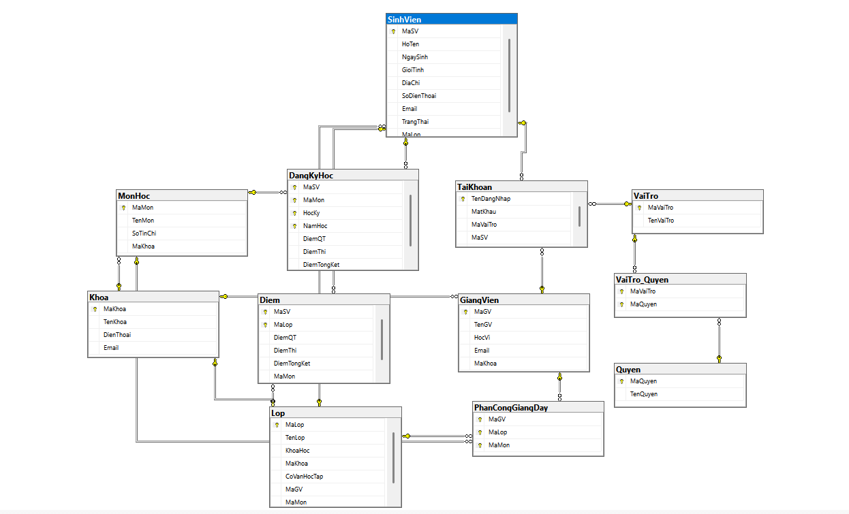

2.2. Lược đồ quan hệ:

2.2.1. Mô hình thực thể:
- Khoa: (MaKhoa, TenKhoa, DienThoai, Email)
- Lop: (MaLop, TenLop, KhoaHoc, CoVanHocTap, MaGV, MaMon)
- SinhVien: (MaSV, HoTen, NgaySinh, GioiTinh, DiaChi, SoDienThoai, Email, TrangThai, MaLop)
- GiangVien: (MaGV, TenGV, HocVi, Email, MaKhoa)
- MonHoc: (MaMon, TenMon, SoTinChi, MaKhoa)
- DangKyHoc: (MaSV, MaMon, HocKy, NamHoc, DiemQT, DiemThi, DiemTongKet)
- Diem: (MaSV, MaLop, MaMon, DiemQT, DiemThi, DiemTongKet)
- PhanCongGiangDay: (MaGV, MaLop, MaMon)
- TaiKhoan: (TenDangNhap, MatKhau, MaVaiTro, MaSV, MaGV)
- VaiTro: (MaVaiTro, TenVaiTro)
- Quyen: (MaQuyen, TenQuyen)
- VaiTro_Quyen: (MaVaiTro, MaQuyen)

2.2.2. Chuẩn hóa
Bảng | Khóa Chính (PK) | Phụ Thuộc Hàm
Khoa | MaKhoa | MaKhoa -> TenKhoa, DienThoai, Email
Lop | MaLop | MaLop -> TenLop, KhoaHoc, MaKhoa, CoVanHocTap, MaGV, MaMon
SinhVien | MaSV | MaSV -> HoTen, NgaySinh, GioiTinh, DiaChi, SoDienThoai, Email, TrangThai, MaLop
GiangVien | MaGV | MaGV -> TenGV, HocVi, Email, MaKhoa
MonHoc | MaMon | MaMon -> TenMon, SoTinChi, MaKhoa
DangKyHoc | MaSV, MaMon, HocKy, NamHoc | {MaSV, MaMon, HocKy, NamHoc} -> DiemQT, DiemThi, DiemTongKet
Diem | MaSV, MaMon | {MaSV, MaMon} -> DiemQT, DIemThi, DiemTongKet, MaLop
PhanCongGiangDay | MaGV, MaLop, MaMon | {MaGV, MaLop, MaMon} -> {Bảng quan hệ nhiều - nhiều}
TaiKhoan | TenDangNhap | TenDangNhap -> MatKhau, MaVaiTro, MaSV, MaGV
VaiTro | MaVaiTro | MaVaiTro -> TenVaiTro
Quyen | MaQuyen | MaQuyen -> TenQuyen
VaiTro_Quyen | MaVaiTro, MaQuyen | {MaVaiTro, MaQuyen} -> {Bảng quan hệ nhiều - nhiều}

- Chuẩn hóa 1NF
- Mục tiêu: Loại bỏ nhóm lặp và đảm bảo tính nguyên tử của dữ liệu.
- Phân tích và Hành động:
+ SinhVien: Cột SoDienThoai và Email thì mặc định một sinh viên chỉ có một số điện thoại và một email do nhà trường cung cấp nên không phải là thuộc tính đa trị.
+ GiangVien: Mỗi giảng viên chỉ có một tài khoản email do nhà trường cung cấp.
- Các bảng còn lại: Đều đã đạt 1NF

- Chuẩn hóa
Mục tiêu: Đảm bảo hệ thống đạt chuẩn 1NF và loại bỏ hoàn toàn các phụ thuộc hàm bộ phận. Nghĩa là mọi thuộc tính không khóa phải phụ thuộc vào toàn bộ khóa chính, chứ không phải chỉ phụ thuộc vào một phần của khóa.

a, Đối với các bảng có Khóa chính đơn (Single Primary Key)

Các bảng bao gồm: SinhVien (MaSV), GiangVien (MaGV), Lop (MaLop), MonHoc (MaMon), Khoa (MaKhoa) và TaiKhoan (TenDangNhap).

- Mô tả: Vì các bảng này chỉ có một thuộc tính làm khóa chính, nên về mặt toán học, không thể tồn tại sự phụ thuộc vào “một phần” của khóa.
- Kết luận: Tất cả các bảng này mặc nhiên đã đạt chuẩn 2NF.

b, Phân tích thực thể bảng điểm (Diem)

Đây là thực thể quan trọng nhất cần xem xét trong quá trình chuẩn hóa 2NF.

- Xác định khóa chính: Hệ thống sử dụng khóa chính tổng hợp gồm bộ đôi (MaSV, MaMon). Và kết hợp này nhằm định danh duy nhất một kết quả học tập cho một sinh viên cụ thể trong một môn học cụ thể.
- Phân tích phụ thuộc hàm:
- Các thuộc tính điểm số (DiemQT, DiemThi, DiemTongKet) chỉ có ý
nghĩa khi xác định được đồng thời cả “Sinh viên nào” và “Môn học nào”.
Nếu thiếu một trong hai, dữ liệu sẽ không còn chính xác. Do đó, các thuộc
tính này phụ thuộc hàm đầy đủ vào toàn bộ khóa chính.
- Thuộc tính MaLop: Được giữ lại trong bảng để xác định lớp học mà sinh viên đã tham gia để lấy đầu điểm này. Mã lớp này cũng gắn liền với sự kết hợp của sinh viên và môn học trong kỳ học đó.
- Kết luận: Không tồn tại phụ thuộc hàm bộ phận trong bảng Điểm. Bảng đã đạt chuẩn 2NF.

=> Tất cả các bảng còn lại đã đạt chuẩn 2NF.

- Chuẩn hóa 3NF:

Mục tiêu: Đạt chuẩn 2NF và loại bỏ hoàn toàn các phụ thuộc bắc cầu. Một thực thể đạt chuẩn 3NF khi tất cả các thuộc tính không khóa phụ thuộc trực tiếp và duy nhất vào khóa chính, không phụ thuộc thông qua một thuộc tính không khóa khác.

a, Phân tích thuộc tính Điểm tổng kết (DiemTongKet)

Đây là một trường hợp đặc biệt về phụ thuộc bắc cầu nội bộ trong bảng Diem và DangKyHoc.

- Vấn đề: Chúng ta có chuỗi phụ thuộc: {MaSV, MaMon} -> {DiemQT, DiemThi} -> DiemTongKet. Vì DiemTongKet được tính toán trực tiếp từ hai thuộc tính không khóa khác, nên nó tạo thành một phụ thuộc bắc cầu.
- Giải pháp: Để đạt chuẩn 3NF và đảm bảo tính nhất quán dữ liệu, hệ thống triển khai Computed Column (Cột tính toán tự động) trong SQL Server.
- DiemTongKet được lưu trữ tĩnh mà được tính tự động theo công thức: (DiemQT * 0.4) +(DiemThi * 0.6).
- Việc này giúp loại bỏ rủi ro mâu thuẫn dữ liệu (ví dụ: điểm thành phần thay đổi nhưng điểm tổng kết không cập nhật).
- Kết luận: Thực thể đạt chuẩn 3NF thông qua cơ chế tính toán tự động.

b, Tổng quát các bảng sau chuẩn hóa 3NF.

Tất cả các thực thể còn lại như SinhVien, MonHoc, Khoa, TaiKhoan đều có các thuộc tính không khóa (Họ tên, Địa chỉ, Tên môn...) phụ thuộc trực tiếp vào khóa chính và không xác định lẫn nhau.

=> Hệ thống cơ sở dữ liệu đã đạt dạng chuẩn tối ưu 3NF.

2.3. Bảng mô tả cấu trúc dữ liệu
Bảng SinhVien:
STT | Tên thuộc tính | Mô tả | Ràng buộc
1 | MaSV | Varchar(10) | Primary Key
2 | HoTen | Nvarchar(100) | Not null
3 | NgaySinh | Date
4 | GioiTinh | Nvarchar(10)
5 | DiaChi | Nvarchar(200)
6 | SoDienThoai | Varchar(15)
7 | Email | Varchar(100)
8 | TrangThai | Nvarchar(10)
9 | MaLop | Varchar(10) | Foreign Key (Lop)

Bảng Khoa:
STT | Tên thuộc tính | Mô tả | Ràng buộc
1 | MaKhoa | Varchar(10) | Primary Key
2 | TenKhoa | Nvarchar(100) | Not Null
3 | DienThoai | Varchar(15)
4 | Email | Varchar(100)

Bảng Lop:
STT | Tên thuộc tính | Mô tả | Ràng buộc
1 | MaLop | Varchar(10) | Primary Key
2 | TenLop | Nvarchar(50)
3 | KhoaHoc | Nvarchar(20)
4 | MaKhoa | Varchar(10) | Foreign Key (Khoa)
5 | CoVanHocTap | Nvarchar(100)
6 | MaGV | Varchar(20) | Foreign Key (GiangVien)
7 | MaMon | Varchar(10) | Foreign Key (MonHoc)

Bảng GiangVien:
STT | Tên thuộc tính | Mô tả | Ràng buộc
1 | MaGV | Varchar(10) | Primary Key
2 | TenGV | Nvarchar(100) | Not Null
3 | HocVi | Nvarchar(50)
4 | Email | Varchar(100)
5 | MaKhoa | Varchar(10) | Foreign Key (KHoa)

Bảng MonHoc:
STT | Tên thuộc tính | Mô tả | Ràng buộc
1 | MaMon | Varchar(10) | Primary Key
2 | TenMon | Nvarchar(100) | Not Null
3 | SoTinChi | Int
4 | MaKhoa | Varchar(10) | Foreign Key (Khoa)

Bảng DangKyHoc:
STT | Tên thuộc tính | Mô tả | Ràng buộc
1 | MaSV | Varchar(10) | PK, FK (SinhVien)
2 | MaMon | Varchar(10) | PK, FK (MonHoc)
3 | HocKy | Int | PK
4 | NamHoc | Nvarchar(20) | PK
5 | DiemQT | Float | ( 0 đến 10)
6 | DiemThi | Float | (0 đến 10)
7 | DiemTongKet | FLoat | (DiemQT 0.4 +DiemThi 0.6)

Bảng Diem:
STT | Tên thuộc tính | Mô tả | Ràng buộc
1 | MaSV | Varchar(10) | PK, FK (SinhVien)
2 | MaLop | Varchar(10)
3 | DiemQT | FLoat
4 | DiemThi | FLoat
5 | DiemTongKet | Float | Computed Column
6 | MaMon | Varchar(10) | PK, FK (MonHoc)

Bảng PhanCongGiangDay:
STT | Tên thuộc tính | Mô tả | Ràng buộc
1 | MaGV | Varchar(10) | PK, FK (GiangVien)
2 | MaLop | Varchar(10) | PK, FK (Lop)
3 | MaMon | Varchar(10) | PK, FK (MonHoc)

Bảng TaiKhoan:
STT | Tên thuộc tính | Mô tả | Ràng buộc
1 | TenDangNhap | Varchar(50) | Primary Key
2 | MatKhau | Varchar(255)
3 | MaVaiTro | Int | FK (VaiTro)
4 | MaSV | Varchar(10) | FK (SInhVien)
5 | MaGV | Varchar(10) | FK (GiangVien)

Bảng VaiTro:
STT | Tên thuộc tính | Mô tả | Ràng buộc
1 | MaVaiTro | Int | PK (Identity)
2 | TenVaiTro | Nvarchar(50) | Unique

Bảng VaiTro_Quyen:
STT | Tên thuộc tính | Mô tả | Ràng buộc
1 | MaVaiTro | Int | PK, FK (VaiTro)
2 | MaQuyen | Int | PK, FK (Quyen)

2.4. Các câu truy vấn
Để đảm bảo tính toàn vẹn dữ liệu, tự động hóa các nghiệp vụ phức tạp và tối ưu hiệu suất truy vấn, hệ thống đã triển khải các đối tượng Cơ Sở Dữ Liệu nâng cao bao gồm hàm (Functions), Thủ tục (Stored Procedures), Trình xem (Views) và chỉ mục (Indexes)

2.4.1. Truy vấn truy xuất dữ liệu (Data Retrieval)
Đây là các câu lệnh sử dụng JOIN và VIEW để trích xuất thông tin tổng hợp từ nhiều bảng.

1. Lấy danh sách sinh viên kèm thông tin điểm và tên môn (sử dụng JOIN)
- Mục đích: Hiển thị bảng đầy đủ cho sinh viên hoặc phòng đào tạo thay vì chỉ hiện các mã số.

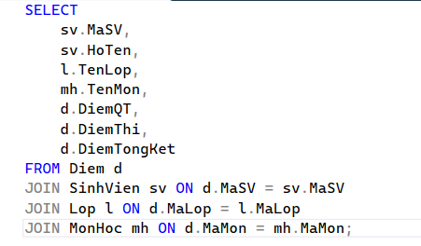
Hình 1: Lấy danh sách sinh viên kèm thông tin điểm và tên môn

2. Truy vấn danh sách giảng viên dạy các lớp và môn học tương ứng
- Mục đích: Hỗ trợ quản lý phân công giảng day.

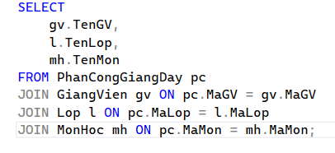
Hình 2: Lấy danh sách giảng viên dạy các lớp và môn học

3. Truy vấn danh sách sinh viên kèm thông tin lớp và khoa (sử dụng JOIN 3 bảng)
- Mục đích: Xem thông tin chi tiết của sinh viên bao gồm cả tên lớp và tên khoa của mà sinh viên đó đang theo học.

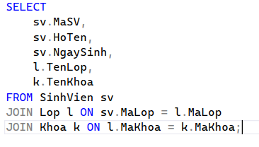
Hình 3: Lấy danh sách sinh viên kèm thông tin lớp và khoa

4. Thống kê sĩ số sinh viên của từng lớp (Sử dụng GROUP BY và COUNT)
-Mục đích: Theo dõi số lượng sinh viên thực tế đang theo học ở mỗi lớp để cân đối nguồn lực.

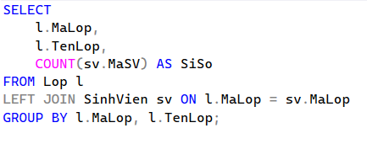
Hình 4: Thống kê sĩ số sinh viên của từng lớp

5. Thống kê điểm trung bình của từng môn học (Sử dụng AVG)
- Mục đích: Đánh giá mức độ khó của từng môn học hoặc chất lượng tiếp thu của sinh viên đối với môn học đó.

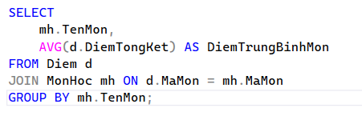
Hình 5: Thống kê điểm trung bình của từng môn

6. Truy vấn kiểm tra thông tin đăng nhập và quyền hạn của tài khoản
- Mục đích: Xác định người dùng đăng nhập có vai trò gì và những quyền hạn cụ thể nào trong hệ thống.

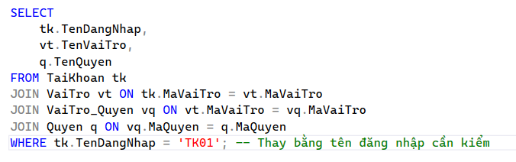
Hình 6: Kiểm tra thông tin đăng nhập và quyền hạn của tài khoản

7. Lấy danh sách các môn học thuộc một Khoa cụ thể
- Mục đích: Lọc danh sách môn học theo chuyên môn của từng khoa.

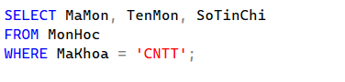
Hình 7: Lấy danh sách các môn học một khoa cụ thể

2.4.2. Các câu chỉ mục (INDEXES)
1. Câu chỉ mục khóa chính bảng SinhVien
- Mục đích: Trong quản lý sinh viên, câu chỉ mục giúp tăng tốc độ truy vấn

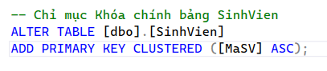
Hình 8: Chỉ mục cho SinhVien

2. Câu chỉ mục khóa chính cho bảng GiangVien

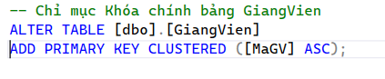
Hình 9: Chỉ mục cho GiangVien

3. Câu chỉ mục khóa chính cho bảng Lop

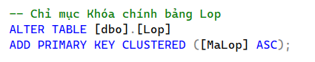
Hình 10: Chỉ mục cho Lop

4. Câu chỉ mục khóa chính cho bảng Diem ( kết hợp MaSV và MaLop)

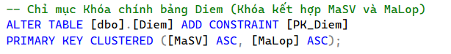
Hình 11: Chỉ mục cho Diem

5. Câu chỉ mục khóa chính cho bảng PhanCongGiangDay

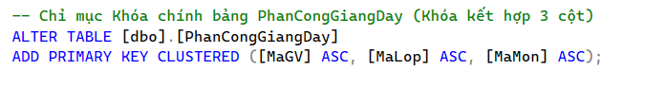
Hình 12: Chỉ mục cho PhanCongGiangDay

2.4.3. Danh sách các Trình xem (Views) trong hệ thống
1. vw_DanhSach_Lop_PhuTrach
- Mục đích: Hiển thị danh sách các lớp và môn học mà giảng viên được phân công theo từng học kỳ.

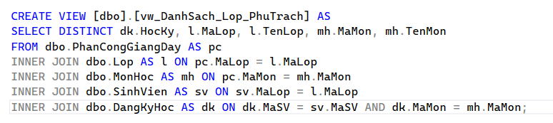
Hình 13: Xem danh sách lớp mà giảng viên phụ trách

2. vw_GiangVien_Lop_Mon
- Mục đích: Giúp quản lý nhanh sự kết hợp giữa Lớp học và Môn học thông qua bảng phân công.
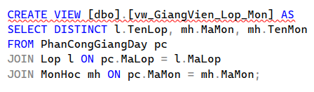
Hình 14: Giảng viên xem lớp và môn học

3. vw_GiangVien_SinhVien
- Mục đích: Danh sách sinh viên dành cho giảng viên xem, hiển thị những sinh viên thuộc lớp và môn học mà giảng viên nó đang dạy.

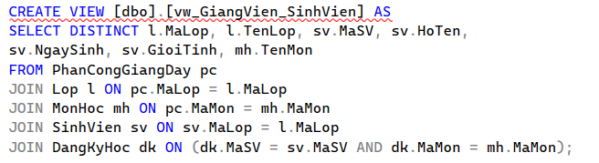
Hình 15: Giảng viên xem danh sách sinh viên

4. vw_KiemTraQuyenTaiKhoan
-Mục đích: Truy xuất thông tin phân quyền (Tên đăng nhập -> Vai trò -> Các quyền hạn cụ thể).

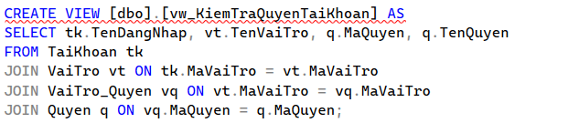
Hình 16: View kiểm tra quyền truy cập

5. vw_PDT_LopHoc
-Mục đích: View dành cho phòng đào tạo để quản lý tổng hợp: Lớp nào, học môn gì và ai là người dạy.

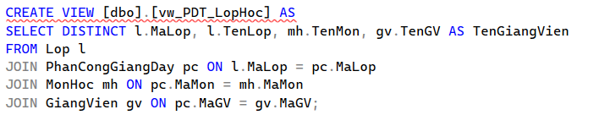
Hình 17: View phòng đào tạo xem lớp học

6. vw_PDT_ThongKeDiem
- Mục đích: Thống kê điểm trung bình theo từng môn học để báo cáo chất lượng đào tạo.

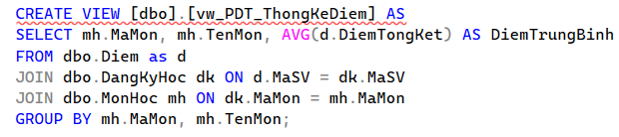
Hình 18: View phòng đào tạo xem điểm trung bình

7. vw_SinhVien_Diem
- Mục đích: View bảng điểm đầy đủ của sinh viên (hiển thị tên môn, tên lớp thay vì mã).

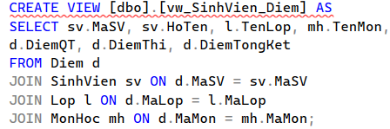
Hình 19: View sinh viên xem điểm

8. vw_SinhVien_MonHoc
- Mục đích: Hiển thị danh sách các môn học mà sinh viên này đã đăng ký kèm thông tin lớp học.

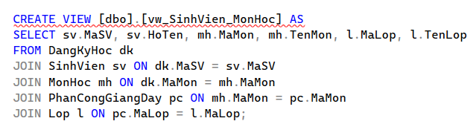
Hình 20: View sinh viên xem môn học

9. vw_SinhVien_ThongTin
- Mục đích: Cho phép sinh viên xem lại thông tin cá nhân và thông tin liên lạc của mình.

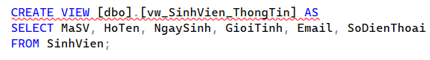
Hình 21: View sinh viên xem thông tin cá nhân

2.4.4. Các thủ tục lưu trữ ( Stored Procedures)
Nhóm 1: QUẢN LÝ ĐIỂM (DIEM)
1. sp_Diem_Delete
-Mục đích: Xóa thông tin điểm cụ thể của một sinh viên theo môn học.

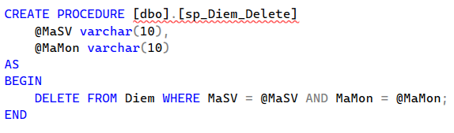
Hình 22: Thủ tục xóa điểm

2. sp_Diem_Insert
-Mục đích: Nhập điểm mới quá trình và điểm thi cho sinh viên vào bảng điểm.

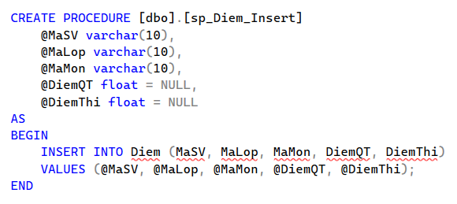
Hình 23: Thủ tục nhập điểm

3. sp_Diem_Update
- Mục đích: Cập nhật điểm kèm theo kiểm tra bảo mật (chỉ giảng viên dạy lớp đó mới có quyền sửa).

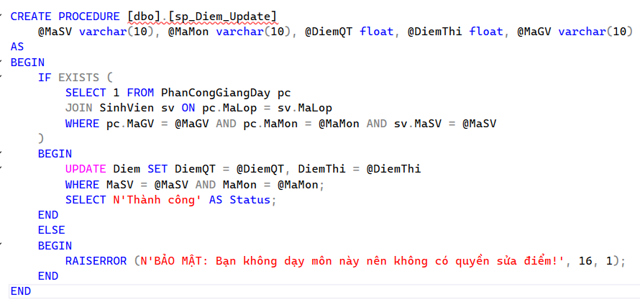
Hình 24: Thủ tục cập nhật điểm

NHÓM 2: QUẢN LÝ GIẢNG VIÊN (GIANGVIEN)
1. sp_GiangVien_XemDiemLop
- Mục đích: Cho phép giảng viên tra cứu danh sách điểm của tất cả sinh viên trong lớp mình dạy.

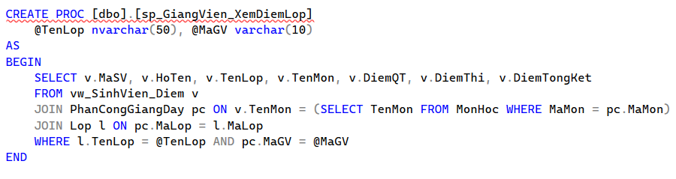
Hình 25: Thủ tục giảng viên xem điểm của lớp

2. sp_GiangVien_XemLopDay
- Mục đích: Hiển thị danh sách các lớp học và môn học mà giảng viên đang phụ trách.

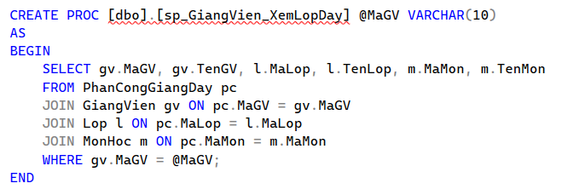
Hình 26: Thủ tục giảng viên xem lớp mình dạy

NHÓM 3: QUẢN LÝ LỚP HỌC (LOP)
1. sp_Lop_Delete
-Mục đích: Xóa một lớp học khỏi danh mục hệ thống.

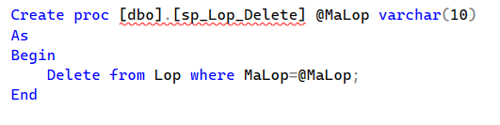
Hình 27: Thủ tục xóa lớp học

2. sp_Lop_Insert
- Mục đích: Thêm mới một lớp học (Mã lớp, tên lớp, khóa học, khoa,..).

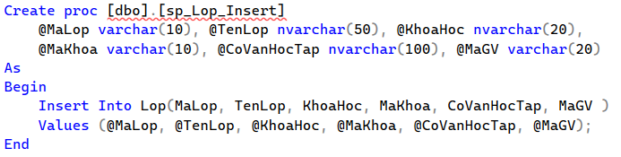
Hình 28: Thủ tục thêm mới lớp

3. sp_Lop_Update
- Mục đích: Cập nhật thông tin thay đổi của lớp học (như thay đổi cố vấn học tập).

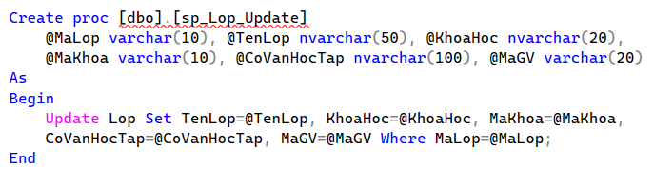
Hình 29: Thủ tục cập nhật lớp học

NHÓM 4: QUẢN LÝ MÔN HỌC (MONHOC)
1. sp_MonHoc_Delete
- Mục đích: Loại bỏ một môn học khỏi chương trình đào tạo.

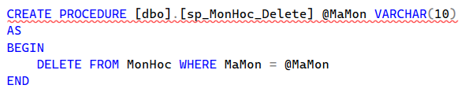
Hình 30: Thủ tục xóa môn học

2. sp_MonHoc_Insert
- Mục đích: Thêm môn học mới vào cơ sở dữ liệu (Số tín chỉ, mã khoa).

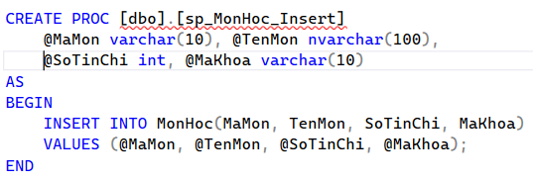
Hình 31: Thủ tục thêm môn học mới

3.sp_MonHoc_Update
- Mục đích: Chỉnh sửa thông tin môn học (Tên môn, số tín chỉ).

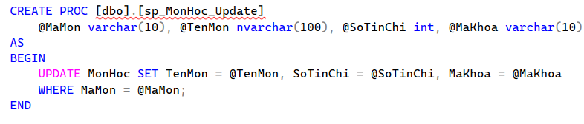
Hình 32: Thủ tục cập nhật môn học

NHÓM 5: NGHIỆP VỤ PHÒNG ĐÀO TẠO (PDT)
1. sp_PDT_ChuyenLop
- Mục đích: Nghiệp vụ dành cho phòng đào tạo để chuyển một sinh viên từ lớp này sang lớp khác.

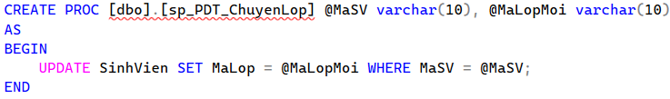
Hình 33: Thủ tục phòng đào tạo chuyển lớp cho sinh viên

2. sp_PDT_Lop_TheoKhoa
- Mục đích: Lọc và hiện thị danh sách các lớp học thuộc một khoa cụ thể.

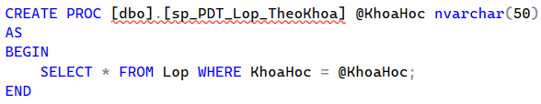
Hình 34: Thủ tục xem lớp học theo khoa
3. sp_PDT_PhanCong_Select
- Mục đích: Hiển thị danh sách tổng quát phân công giảng viên- lop- mon.

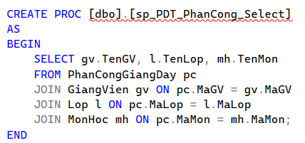
Hình 35: Thủ tục phân công giảng dạy

4. sp_PDT_SinhVien_Select
- Mục đích: Truy xuất danh sách sinh viên kèm tên lớp phục vụ công tác quản lý của phòng đào tạo.

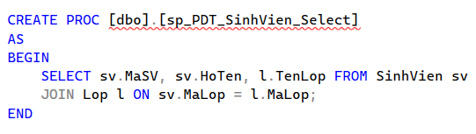
Hình 36: Thủ tục của phòng đào tạo truy xuất sinh viên

5. sp_PDT_ThongKe_KetQua
- Mục đích: Thống kê số lượng sinh viên đạt và rớt theo từng lớp học.

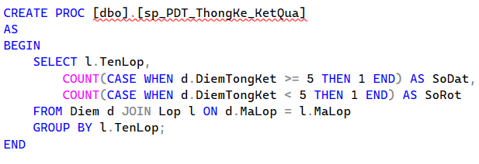
Hình 37: Thủ tục của phòng đào tạo xem kết quả học tập của sinh viên

6. sp_PDT_ThongKe_SiSo
- Mục đích: Báo cáo số lượng sinh viên hiện có (sĩ số) của từng lớp trong hệ thống.

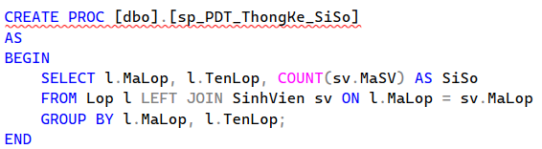
Hình 38: Thủ tục xem sĩ số sinh viên

NHÓM 6: QUẢN LÝ SINH VIÊN (SINHVIEN)
1. sp_SinhVien_Delete
-Mục đích: Xóa hồ sơ sinh viên khỏi danh sách quản lý.

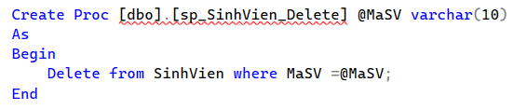
Hình 39: Thủ tục xóa sinh viên

2. sp_SinhVien_Insert
- Mục đích: Tiếp nhận sinh viên mới (có kiểm tra mã sinh viên trùng lặp).

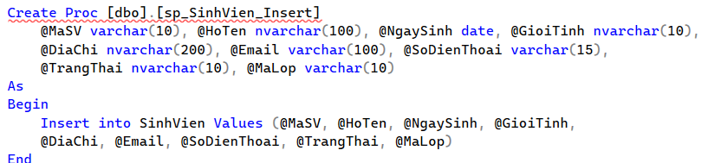
Hình 40: Thủ tục thêm sinh viên

3. sp_SinhVien_Select
-Mục đích: Truy vấn toàn bộ danh sách sinh viên hiện có trong database.

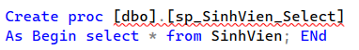
Hình 41: Thủ tục truy vấn sinh viên
4. sp_SinhVien_Update
- Mục đích: Cập nhật thông tin cá nhân, trạng thái hoặc địa chỉ của sinh viên.

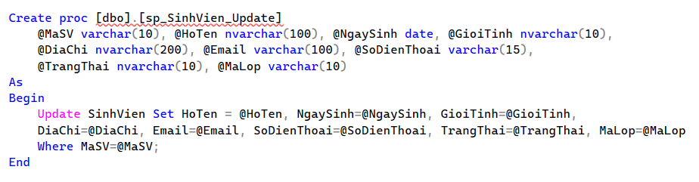
Hình 42: Thủ tục cập nhật một sinh viên cụ thể

5. sp_SinhVien_XemDiem
- Mục đích: Cho phép sinh viên tự tra cứu kết quả học tập của cá nhân mình,

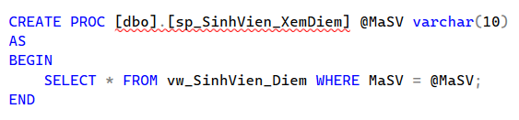
Hình 43: Thủ tục sinh viên xem điểm của mình

NHÓM 7: HỆ THỐNG VÀ THỐNG KÊ KHÁC
1. sp_KiemTraQuyen
- Mục đích: Dùng để xác định danh sách các quyền hạn cụ thể mà một tài khoản được phép thực hiện trong hệ thống dựa trên tên đăng nhập.

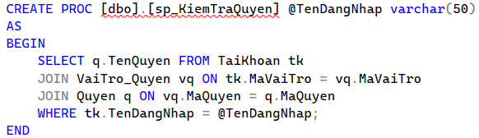
Hình 44: Thủ tục kiểm tra quyền truy cập của tài khoản

2. sp_ThongKeKetQua
- Mục đích: Báo cáo tổng hợp tình trạng Đậu/Rớt dựa trên điểm tổng kết của toàn bộ sinh viên.

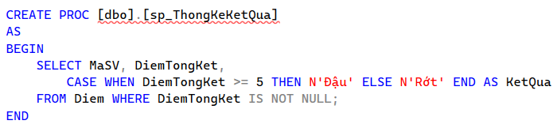
Hình 45: Thủ tục thống kê kết quả học tập

2.4.5. Các hàm xử lý nghiệp vụ (Functions)
Các hàm này được sử dụng để thực hiện các tính toán logic lặp đi lặp lại, giúp mã nguồn SQL ngắn gọn và dễ quản lý hơn.
1. Hàm tính điểm tổng kết (fn_TinhDiemTongKet)
- Mục đích: Tự động tính toán điểm tổng kết môn học dựa trên trọng số: 40% điểm quá trình (DiemQT) và 60% điểm thi (DiemThi).
- Ý nghĩa: Đảm bảo quy tắc tính điểm thống nhất toàn trường, tránh sai sót khi tính toán thủ công.

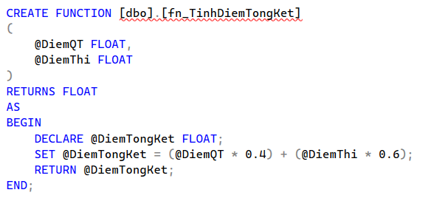
Hình 46: Hàm tính điểm tổng kết

2. Hàm xếp loại kết quả (fn_XepLoaiKetQua)
- Mục đích: Dựa trên điểm tổng kết để trả về trạng thái “Đạt” hoặc “Không đạt”.
- Ý nghĩa: Tự động hóa việc đánh giá kết quả học tập của sinh viên một cách nhanh chóng (điểm >=5 là Đạt).
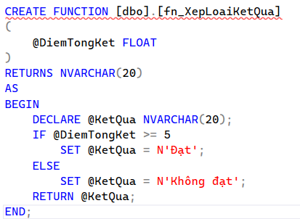
Hình 47: Hàm xếp loại học tập

2.4.6. Các trình kích hoạt (Triggers)
Trigger là các đoạn mã tự động chạy khi có thao tác Insert, Update hoặc Delete. Đây là phần “Trí tuệ nhân tạo” giúp database tự quản lý dữ liệu không cần sự can thiệp của người dùng.

1. Trigger tự động cập nhật điểm tổng kết (trg_UpdateDiemTongKet)
- Mục đích: Khi giảng viên cập nhật điểm quá trình hoặc điểm thi trong bảng DangKyHoc, trigger sẽ tự động gọi hàm fn_TinhDiemTongKet để cập nhật lại cột DiemTongKet.
- Ý nghĩa: Đảm bảo dữ liệu điểm luôn chính xác ngay lập tức mà không cần tính toán lại bằng tay.

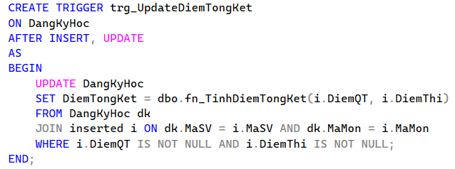
Hình 48: Trigger tự động cập nhật điểm tổng kết

2. Trigger kiểm tra ràng buộc xóa Khoa (trg_KiemTraXoaKhoa)
- Mục đích: Ngăn chặn xóa một khoa nếu khoa đó vẫn còn giảng viên hoặc lớp học đang tồn tại.
- Ý nghĩa: Bảo vệ tính toàn vẹn tham chiếu, tránh tình trạng “dữ liệu mồ côi” trong hệ thống.

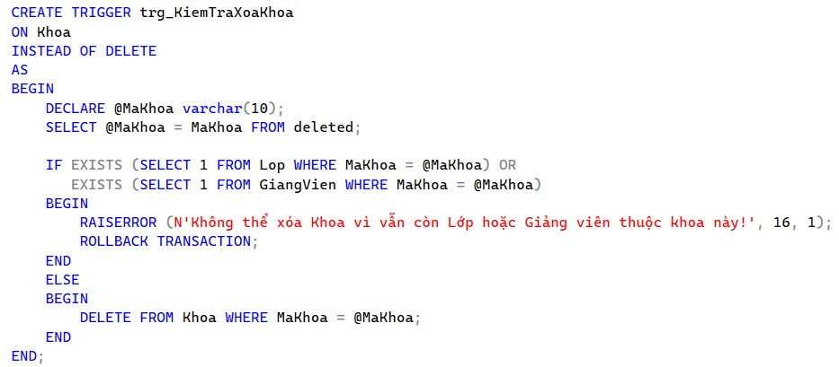
Hình 49: Trigger kiểm tra ràng buộc xóa khoa

2.5. Hiện thực hóa mã nguồn Ứng dụng (Implementation)
Ứng dụng được xây dụng trên ngôn ngữ Python, sử dụng thư viện CustomTkinter để thiết giao diện đồ họa (GUI) hiện đại và thư viện pyodbc để kết nối, tương tác với cơ sở dữ liệu SQL Server.

2.5.1. Cấu hình kết nối cơ sở dữ liệu
Đây là hàm nền tảng để thiết lập kết nối từ ứng dụng Python tới SQL Server thông qua Windows Authentication.

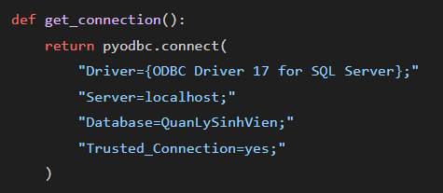
Hình 50: Kết nối Python với database

2.5.2. Module Đăng nhập và Phân quyền (Login Logic)
Hệ thống kiểm tra thông tin từ bảng TaiKhoan và dựa vào cột MaVaiTro để điều hướng người dùng đến giao diện (Sinh viên, Giảng viên hoặc Admin).

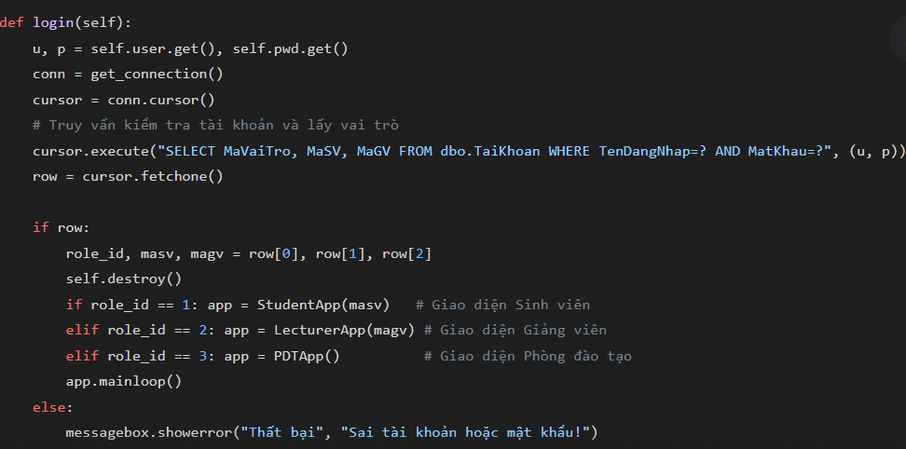
Hình 51: giao diện đăng nhập và phân quyền

2.5.3. Khởi tạo và Thiết kế bố cục Giao diện Sinh Viên
Giao diện dành cho sinh viên được xây dựng trên lớp StudentApp, kế thừa từ ctk.CTK. Đây là màn hình chính sau khi sinh viên đăng nhập thành công, được thiết kế theo phong cách hiện đại với thanh điều hướng bên trái (Sidebar) và vùng hiển thị nội dung bên phải (Container).

a. Khởi tạo cửa sổ và Cấu hình Layout (Grid System)

Hệ thống sử dụng grid của Tkinter để chia màn hình thành các ô (cells) linh hoạt, đảm bảo giao diện có tính đáp ứng (responsive) khi thay đổi kích thước.

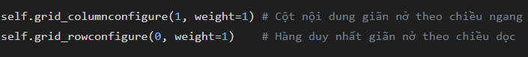
Hình 52: Khởi tạo cửa sổ và Layout

- Giải thích: Việc đặt Weight=1 cho cột thứ 1 (Vùng nội dung) giúp phần này luôn chiếm trọn không gian còn lại của cửa sổ, trong khi đó cột 0 (Sidebar) giữ nguyên chiều rộng cố định.

b, Thiết kế Thanh điều hướng (Sidebar)

Thanh Sidebar đóng vai trò là menu điều khiển chính, giúp sinh viên chuyển đổi nhanh chóng giữa các chức năng mà không cần mở nhiều cửa sổ mới.

- Đặc điểm kỹ thuật:
- Màu sắc: Sử dụng mã màu #1a3a8a (Xanh đậm) để tạo cảm giác chuyên nghiệp và đồng bộ với bộ nhân diện thương hiệu.
- Thành phần:
+ ctk.CTkLabel: Hiển thị tiêu đề hệ thống “CMC STUDENT”.
+ ctk.CTkButton: Các nút chức năng được thiết lập fg_color= “ transparent” để tạo hiệu ứng phẳng (FLat UI).
+ Liên kết sự kiện: Mỗi nút được gắn với thuộc tính command dẫn tới các phương thức xử lý logic tương ứng như show_info, show_diem, show_registration.
- Nút Đăng xuất: Được thiết với màu đỏ (#e74c3c) và đặt ở cuối thanh Sidebar (side =”bottom”) để tách biệt với các chức năng chuyên môn, giúp người dùng dễ nhận diện.

c, Vùng hiển thị nội dung (Content Container)

Đây là khu vực trung tâm của dụng, nơi dữ liệu từ SQL Server sẽ được đổ vào thông qua các Widget tương tác.

Hình 53: Vùng hiển thị nội dung

- Giải thích: self.container, được thiết lập bo góc (corner_radius=20) và màu nền sáng (#f8f9fa) để nổi bật trên nền ứng dụng. Thuộc tính sticky =”nsew” giúp Frame này luôn lấp đầy không gian được phân bổ ở cột 1.

d, Các nút chức năng chính trong phân hệ Sinh viên

1. Chức năng: Thông tin cá nhân (show_info)

- Mục đích: Cho phép sinh viên xem toàn bộ hồ sơ cá nhân đang lưu trên hệ thống.
- Cơ chế hoạt động:
- Ứng dụng sử dụng mã sinh viên (self.masv) từ phiên đăng nhập để thực hiện câu lệnh SELECT truy vấn vào bảng SinhVien.
- Dữ liệu trả về được định dạng lại (ví dụ: chuyển định dạng ngày sinh thành DD/MM/YYYY) và hiển thị lên một thẻ thông tin (info_card) được
thiết kế tinh tế với các dòng kẻ phân cách.
- Ý nghĩa: Giúp sinh viên kiểm tra tính chính xác của dữ liệu hồ sơ mà không thể tự ý thay đổi các thông tin quan trọng, đảm bảo tính nhất quán dữ liệu gốc.

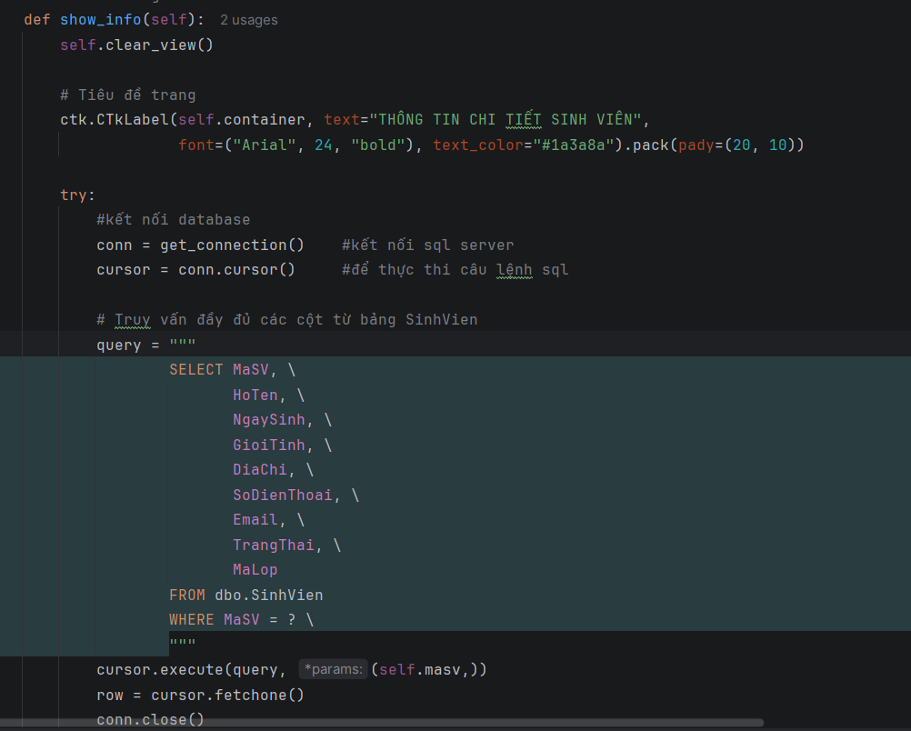
Hình 54: Hàm hiển thị thông tin cá nhân

2. Chức năng: Kết quả học tập (show_diem)

- Mục đích: Tra cứu bảng điểm chi tiết của tất cả các môn học đã hoàn thành.
- Cơ chế hoạt động:
- Hệ thống gọi Stored Procedure sp_SinhVien_XemDiem truyền vào mã sinh viên.
- Tại tầng ứng dụng Python, một logic kiểm tra được thiết lập: Nếu điểm tổng kết >=4, hệ thống hiển thị trạng thái “Đạt” ngược lại hiển thị “Học lại”.
- Giao diện: Dữ liệu hiển thị trên widget ttk.Treeview với 5 cột rõ ràng: Tên môn, Điểm QT, Điểm thi, Điểm tổng kết và Kết quả.

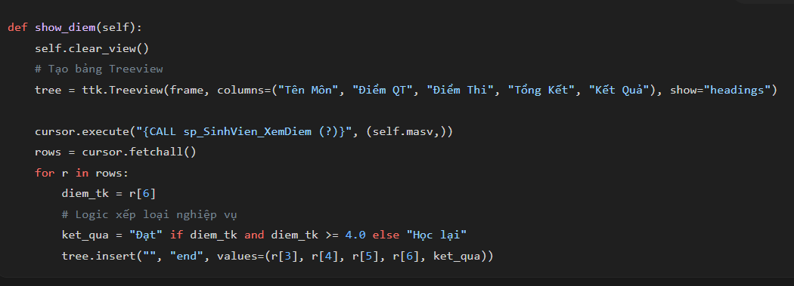
Hình 55: Hàm show điểm

3. Chức năng: Học phần đăng ký (show_hp)

- Mục đích: Hiển thị danh sách các lớp học hành chính mà sinh viên đang tham gia.
- Cơ chế hoạt động:
- Truy xuất trực tiếp dữ liệu từ View vw_SinhVien_MonHoc. Việc sử dụng View giúp ứng dụng lấy được thông tin từ nhiều bảng (MonHoc, Lop, PhanCong) một cách nhanh chóng mà không cần viết các câu lệnh JOIN phức tạp trong code Python.
- Giao diện: Hiển thị 4 cột dữ liệu: Mã môn, Tên môn học, Mã lớp và Tên lớp.
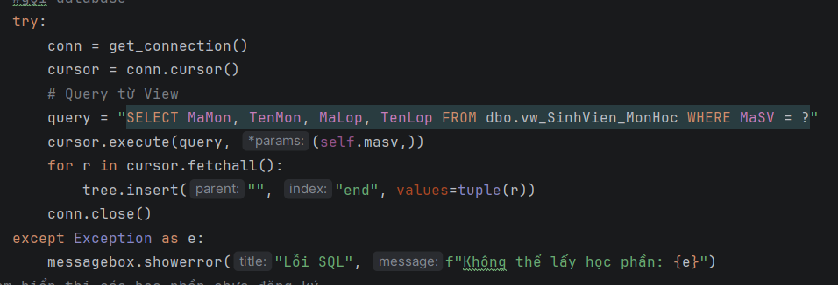
Hình 56: Hàm show học phần đã đăng ký

4. Chức năng: Đăng ký học phần mới (show_registration)

- Mục đích: Thực hiện quy trình ghi danh vào các môn học trong kỳ học mới.
- Cơ chế hoạt động:
- Lọc thông minh: Hệ thống thực hiện câu lệnh truy vấn lồng (Subquery) để chỉ lấy ra các môn học có trong bảng MonHoc nhưng chưa tồn tại trong bảng DangKyHoc của sinh viên đó.
- Xác nhận: Khi sinh viên chọn môn học và nhấn “Xác nhận đăng ký”, hệ thống thực thi INSERT vào bảng DangKyHoc. Một hộp thoại messagebox sẽ hiện ra để thông báo kết quả thao tác.

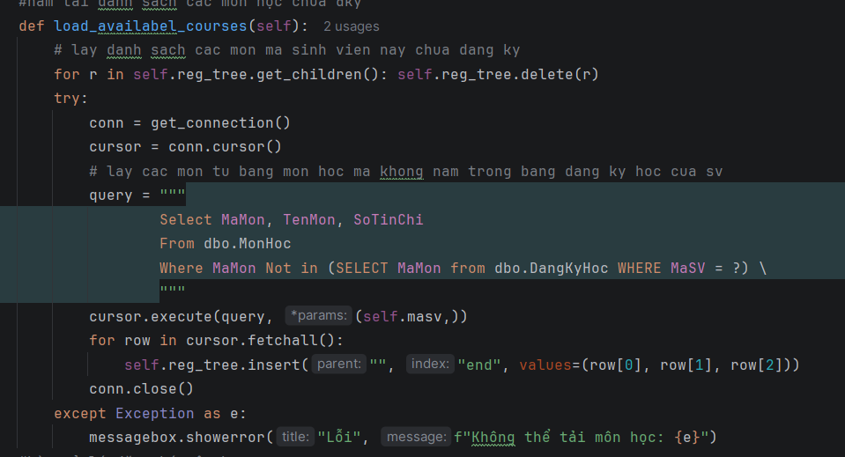
Hình 57: Hàm hiển thị học phần chưa đăng ký

2.5.4. Hiện thực hóa mã nguồn phân hệ Giảng viên (LecturerApp)
Phân hệ Giảng viên được thiết kế để quản lý các lớp học được phân công và thực hiện nghiệp vụ nhập điểm cho sinh viên. Mã nguồn sử dụng tính kế thừa từ ctk.CTk và áp dụng cơ chế bảo mật thông qua mã giảng viên (magv).

a, Khởi tạo Giao diện và Cấu trúc Sidebar

Tương tự như phân hệ Sinh viên, giao diện Giảng viên sử dụng bố cục Sidebar để tối ưu hóa không gian làm việc.
- Mã nguồn:

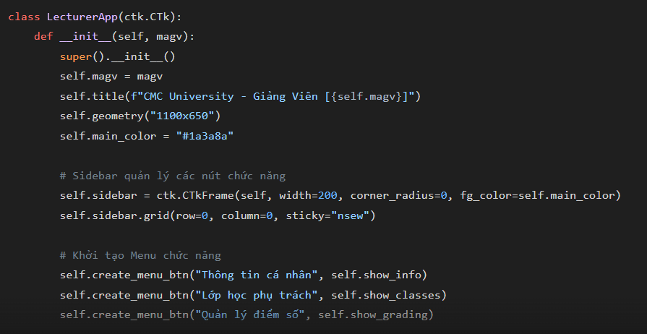
Hình 58: Khởi tạo giao diện của Giảng viên

- Giải thích: hàm create_menu_btn được viết riêng để tái sử dụng mã nguồn khi tạo các nút bấm trên Sidebar, giúp code ngắn gọn và dễ bảo trì.

b, Chức năng: Xem thông tin Giảng viên (show_info)

Truy xuất hồ sơ chuyên môn của giảng viên từ bảng dữ liệu gốc.
- Mã nguồn:

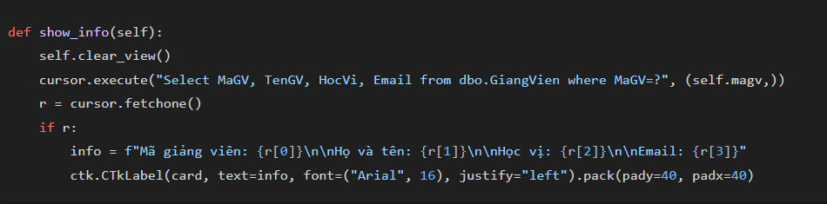
Hình 59: Hàm hiển thị thông tin của Giảng viên

c, Chức năng: Xem danh sách lớp phụ trách (show_classes)

Chức năng này giúp giảng viên nắm bắt lịch dạy thông qua việc gọi Stored Procedure.
- Mã nguồn:

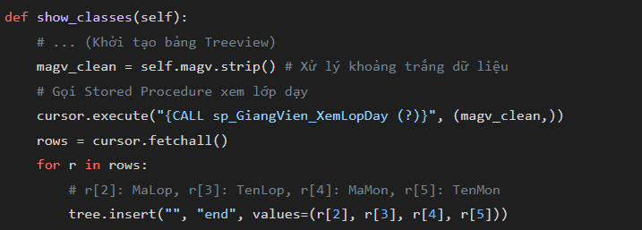
Hình 60: Hàm hiển thị danh sách lớp đang phụ trách

d, Chức năng: Quản lý và Nhập điểm sinh viên (show_grading)

Đây là module quan trọng, tích hợp bộ lọc lớp học, bảng giảng viên và các ô nhập điểm.
- Logic nạp danh sách lớp vào Combobox:

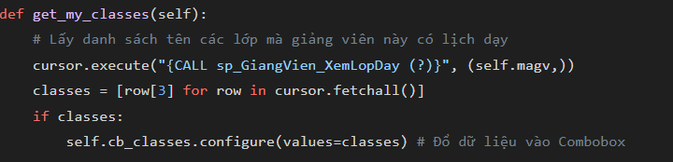
Hình 61: Hàm hiển thị điểm để nhập

- Logic hiển thị sinh viên theo lớp chọn:

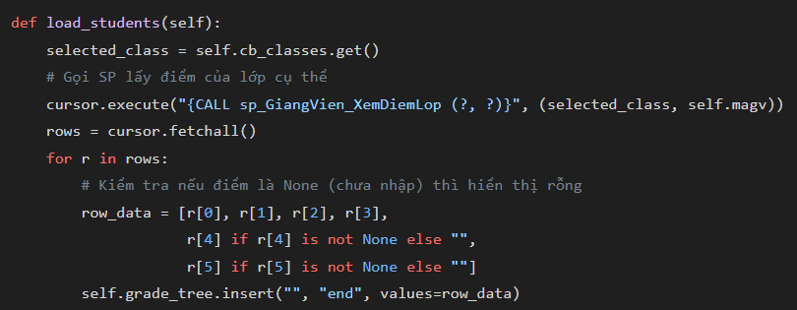
Hình 62: Hàm hiển thị danh sách sinh viên

- Nghiệp vụ Lưu điểm (save_core):

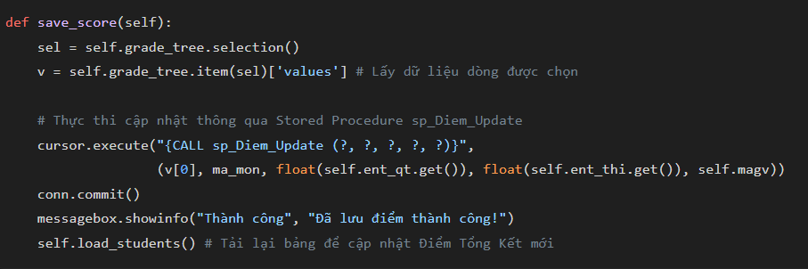
Hình 63: Hàm lưu diểm vừa nhập

e, Các hàm hỗ trợ và Tương tác người dùng

- on_select_sv: Sử dụng cơ chế bind sự kiện của Tkinter. Khi giảng viên nhấp vào một dòng sinh viên trong bảng, dữ liệu Điểm QT và Điểm Thi sẽ tự động “nhảy” lên các ô nhập liệu (Entry), giúp tiết kiệm thời gian và tránh nhầm lẫn.
- Logout: Thực hiện xác nhận người dùng trước khi hủy cửa sổ hiện tại và quay lại màn hình đăng nhập.
Nhận xét đánh giá Phân hệ Giảng viên:

- Tính bảo mật nghiệp vụ: Hệ thống không cho phép giảng viên nhập điểm tự do. Toàn bộ thao tác lưu điểm đều đi qua thủ tục sp_Diem_Update để kiểm tra chéo: Mã giảng viên đăng nhập phải khớp với mã giảng viên được phân công cho lớp/môn đó trong Database.
- Xử lý dữ liệu thông minh: Code Python xử lý tốt các giá trị NULL (None) từ SQL Server, chuyển đổi chúng thành chuỗi rỗng để giao diện hiển thị sạch sẽ và chuyên nghiệp hơn.
- Tự động tính toán: Sau khi giảng viên nhấn lưu, ứng dụng gọi lại hàm load_students. Lúc này, cột Tổng kết sẽ hiện thị giá trị mới do SQL Server tự động tính toán (dựa trên hàm fn_TinhDiemTongKet), đảm bảo tính nhất quán tuyệt đối giữa Font-end và Back-end.

2.5.5. Hiện thực hóa mã nguồn phân hệ Phòng đào tạo (PDTApp)
Phân hệ Phòng đào tạo được xây dựng như một bảng điều khiển trung tâm (Admin Dashboard), cho phép quản lý toàn bộ thực thể trong hệ thống từ Sinh viên, Giảng viên đến quy trình Phân công giảng dạy và Báo cáo thống kê.

a, Khởi tạo giao diện và Dashboard tổng quan

Giao diện được chia thành các module thông qua Sidebar. Ngay khi truy cập, hệ thống sẽ hiển thị các thẻ tóm tắt số liệu (Summary Cards).

- Mã nguồn hiển thị Dashboard:

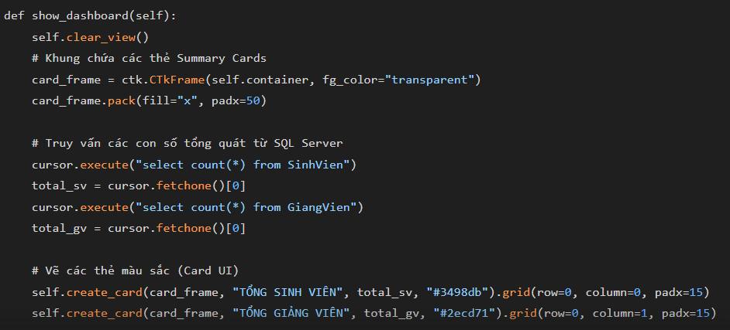
Hình 64: Hàm hiển thị trang chủ

- Giải thích: Hàm create_card được sử dụng để tạo ra các widget trực quan, giúp nhà quản lý nắm bắt nhanh quy mô đào tạo mà không cầm xem chi tiết bảng dữ liệu.

b, Nghiệp vụ Quản lý sinh viên (CRUD)

Module này tích hợp đầy đủ thao tác Thêm, Sửa, Xóa và Tìm kiếm. Đặc biệt, hệ thống sử dụng cơ chế “đổ dữ liệu ngược” khi chọn dòng trong bảng.

- Logic Cập nhật sinh viên (update_sv):

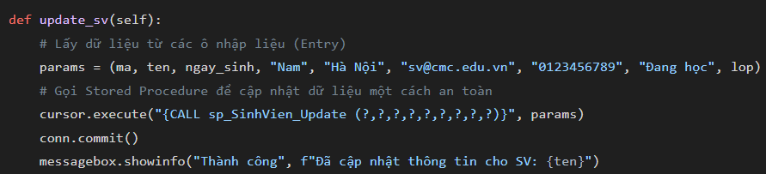
Hình 65: Hàm cập nhật sinh viên

- Chức năng Xuất dữ liệu (Export Excel):
Sử dụng thư viện pandas để chuyển đổi dữ liệu từ giao diện thành tệp tin văn phòng.

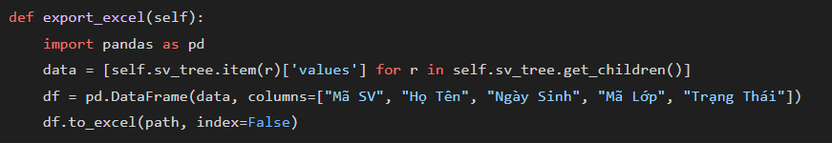
Hình 66: Hàm xuất dữ liệu Excel

c, Chức năng: Quản lý Lớp học và Môn học

Giúp cải thiện danh mục nền tảng cho hệ thống đào tạo.

- Mã nguồn Thêm lớp mới:

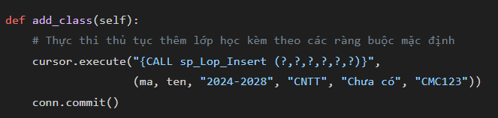
Hình 67: Hàm thêm lớp

d, Nghiệp vụ Phân công giảng dạy (Teaching Assignments)

Đây là chức năng kết nối (Mapping) giữa giảng viên, Lớp và Môn học. Mã nguồn xử lý thông minh bằng cách dùng Dictionary để chuyển đổi giữa Tên (hiển thị) và Mã (luu trữ).

- Mã nguồn xử lý ánh xạ:

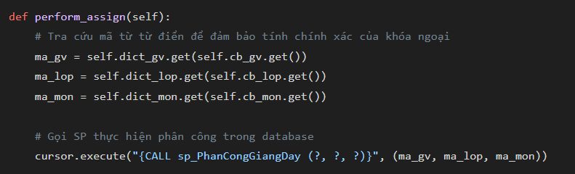
Hình 68: Hàm phân công giảng dạy cho giảng viên

e, Chức năng: Báo cáo Thống kê chi tiết (show_status)

Sử dụng widget CTkTabview để phân tách hai loại báo cáo chuyên sâu mà không cần làm loãng giao diện.

- Báo cáo sĩ số: Thực thi sp_PDT_ThongKe_SiSo.
- Báo cáo tỷ lệ Đạt/Rớt: Thực thi sp_PDT_ThongKe_KetQua.

Nhận xét đánh giá Phân hệ Phòng Đào tạo:

- Tính tập trung dữ liệu: Toàn bộ các bảng danh mục chính đều được quản lý tại đây, đảm bảo các phân hệ khác (Sinh viên/Giảng viên) có dữ liệu nguồn để hoạt động.
- Sử dụng công nghệ hiện đại: Việc tích hợp Pandas đề xuất Excel và Tabview để chia báo cáo giúp ứng dụng vượt xa các tính năng cơ bản của Tkinter truyền thống, tiệm cận với các phần mềm quản lý chuyên nghiệp.
- Bảo mật và Toàn vẹn: Các thao tác xóa (Delete) đều được bao bọc bởi các thông báo xác nhận (askyesno) và kiểm tra ràng buộc tại Database thông qua các Foreign Key và Triggers (như Trigger chặn xóa Khoa nếu còn Lớp).

CHƯƠNG 3. KẾT QUẢ THỰC NGHIỆM

3.1. Môi trường triển khai và Kết nối cơ sở dữ liệu
Hệ thống được phát triển bằng ngôn ngữ lập trình Python, sử dụng thư viện Tkinter để xây dựng giao diện người dùng (GUI). Việc kết nối với cơ sở dữ liệu SQL Server được thực hiện thông qua thư viên pyodbc.

Mã nguồn kết nối:

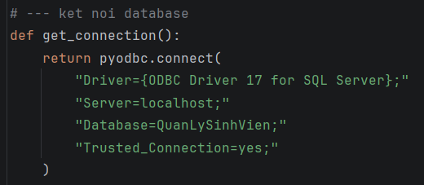
Hình 69: Kết nối database với Python

3.2. Kiểm thử các nghiệp vụ cốt lõi

3.2.1. Phân hệ dành cho Sinh Viên
Giao diện sinh viên được thiết kế trực quan bằng thư viện tkinter.ttk, sử dụng Sidebar để phân chia các chức năng. Sau khi đăng nhập thành công với mã sinh viên (MaSV), hệ thống sẽ khởi tạo một phiên làm việc riêng cho sinh viên đó.
a, Chức năng: Xem thông tin cá nhân
- Mục tiêu: Cho phếp sinh viên kiểm tra dữ liệu hồ sơ cá nhân đang lưu trữ trên hệ thống.
- Kết nối dữ liệu: Sử dụng View vw_SinhVien_ThongTin.
- Thao tác: Ngay khi đăng nhập, Python thực thi câu lệnh Select * from vw_SinhVien_ThongTin where MaSV = ? . Các dữ liệu (Họ tên, Ngày sinh, Giới tính, Email, SĐT, Địa chỉ) được đổ vào widget Entry ở chế độ Read-only (state=’disabled’).
- Kết quả: SInh Viên nắm bắt được thông tin cá nhân chính xác, đảm bảo tính bảo mật khi không được tự ý sửa đổi thông tin quan trọng.

Hình 70: Kiểm thử xem thông tin cá nhân

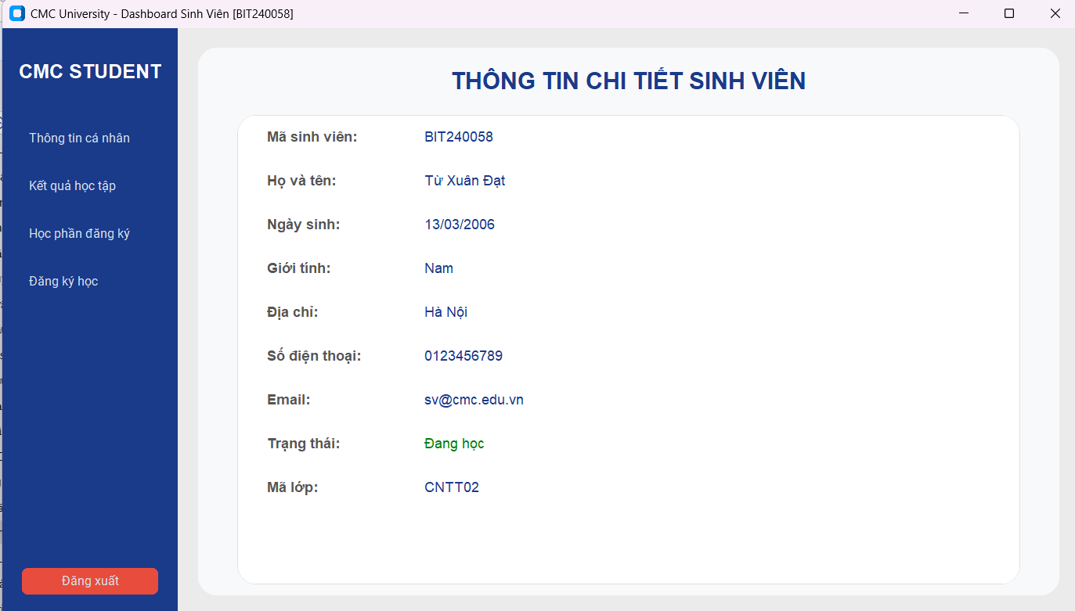
Hình 71: Giao diện xem thông tin của sinh viên

b, Chức năng: Tra cứu kết quả học tập ( Xem điểm)
- Mục tiêu: Hiển thị chi tiết điểm số của từng môn học mà sinh viên đã hoàn thành.
- Kết nối dữ liệu: Sử dụng View vw_SinhVien_Diem
- Thao tác: Sinh viên chọn tab “Xem điểm”. Hệ thống gọi View dựa trên MaSV đang đăng nhập. Dữ liệu được hiển thị trên bảng Treeview của Tkinter.
- Thông tin hiển thị: Tên môn học, Điểm quá trình (40%), Điểm thi (60%), Điểm thổng kết và xếp loại (Đạt/Không đạt - dựa trên hàm fn_XepLoaiKetQua).

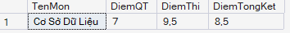
Hình 72: thử nghiệm câu lệnh vw_SinhVien_Diem

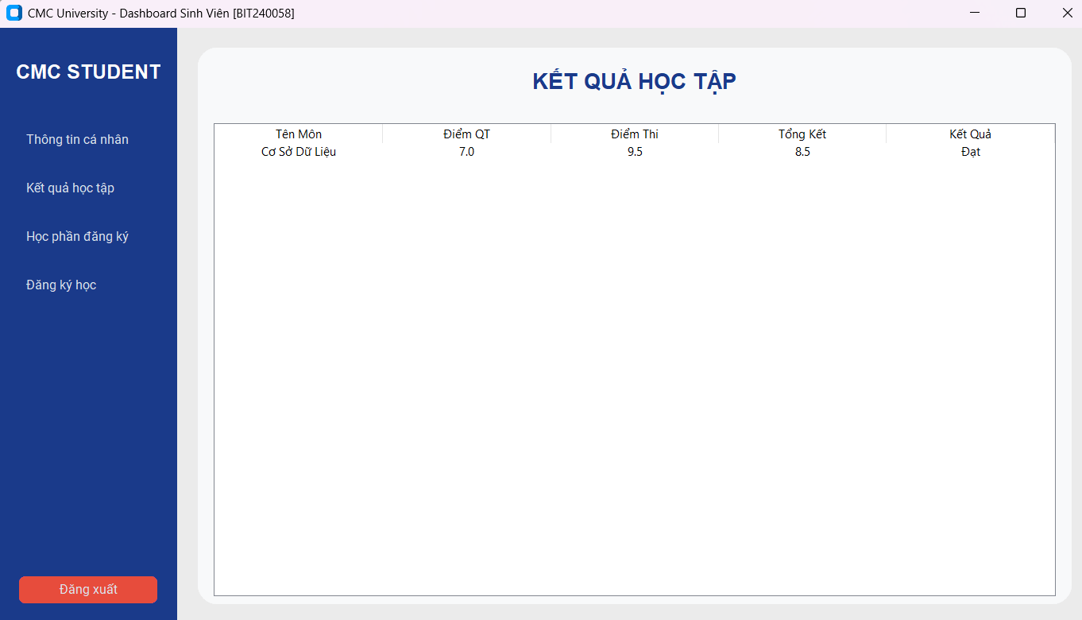
Hình 73: Giao diện xem điểm

c, Chức năng: Xem danh sách học phần
- Mục tiêu: Cho phép sinh viên tra cứu lại danh sách các môn học và lớp học mà mình đã thực hiện đăng ký thành công, giúp quản lý lộ trình học tập cá nhân một cách minh bạch.
- Kết nối dữ liệu: Truy vấn liên kết từ các bảng DangKyHoc, MonHoc, Lop hoặc sử dụng View_SinhVien_MonHoc để tối ưu hiệu suất truy xuất.
- Thao tác: Khi Sinh viên truy cập chức năng, hệ thống tự động nhận diện Mã sinh viên (MaSV) đang đăng nhập để thực hiện câu lệnh lọc dữ liệu điều kiện Where MaSV =?.
- Kết quả: Dữ liệu được hiện thị trực quan trên bảng (Widget Treeview) gồm các thông tin: Mã môn, Tên môn, Mã lớp, Tên Lớp. Sinh viên có thể xác nhận nhanh chóng các lớp học mình đang theo học mà không cần tra cứu thủ công.

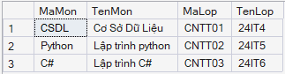
Hình 74: Kiểm thử xem học phần đã đăng ký

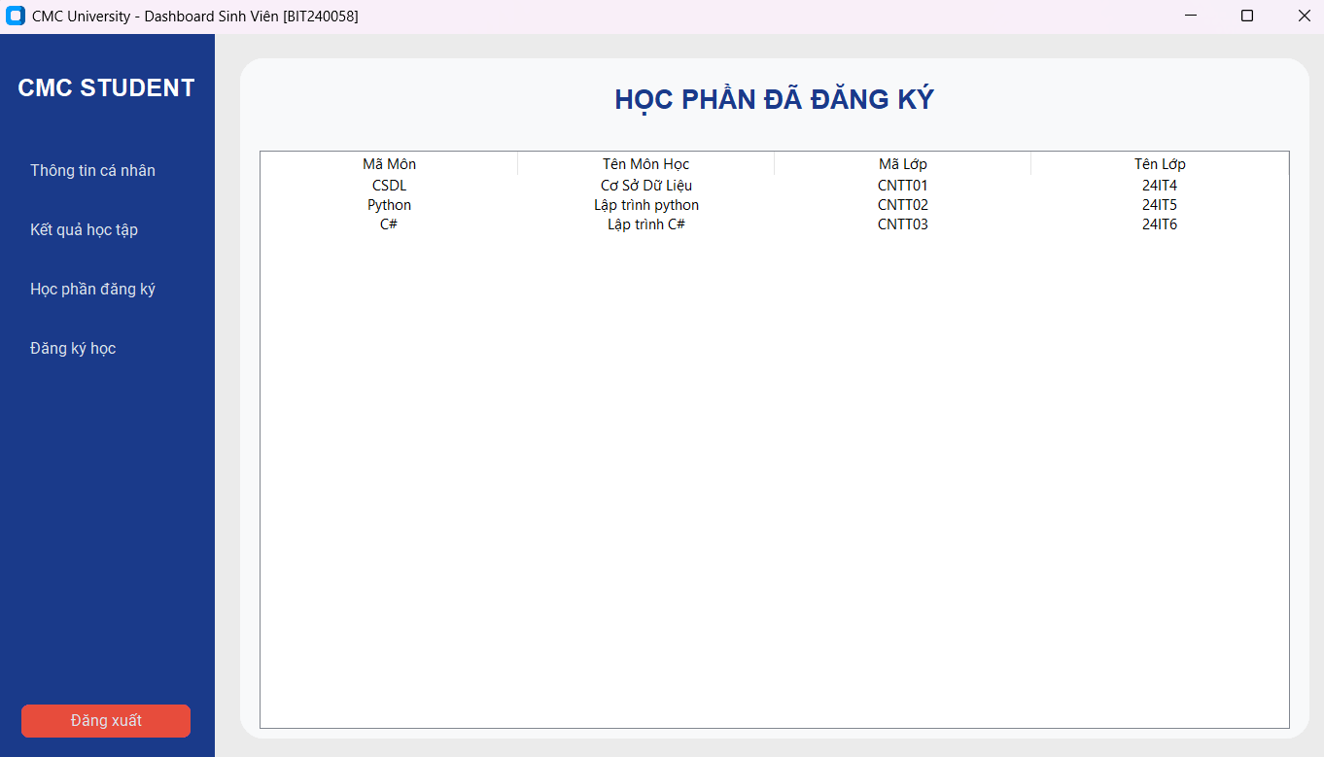
Hình 75: Giao diện xem học phần đã đăng ký

d, Chức năng: Đăng ký học phần
- Mục tiêu: Cho phép sinh viên ghi danh vào các môn học trong kỳ học mới.
- Quy trình thực hiện (Test Case):
- Bước 1: Truy cập chức năng
- Sinh Viên nhấn vào mục “Đăng ký học” trên thanh điều hướng (Sidebar) bên trái giao diện.
- Hệ thống sẽ thực thi câu lệnh Select để tải danh sách các môn học khả dụng ( Các môn chưa đăng ký trước đó) và hiển thị lên bảng dữ liệu (Treeview).
- Bước 2: Lựa chọn học phần
- Sinh Viên quan sát danh sách gồm các cột: Mã Môn, Tên Môn Học, Số Tín Chỉ.

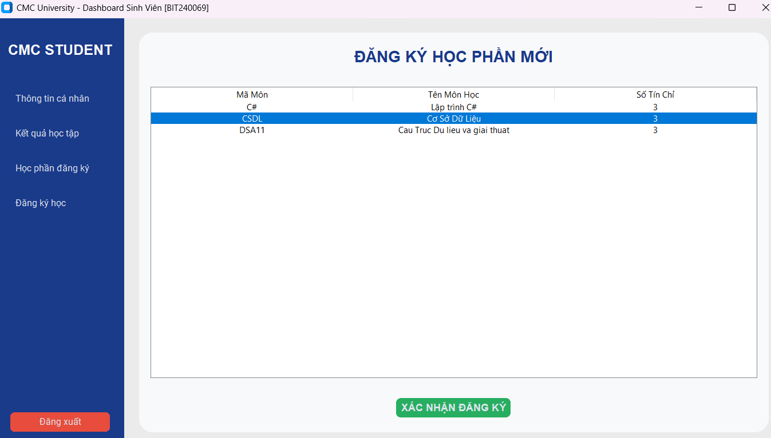
Hình 76: chọn học phần muốn đăng ký

- Bước 3: Xác nhận đăng ký
- Sau khi đã chọn đúng mục, sinh viên nhấn nút “Xác nhận đăng ký” màu xanh ở phía dưới giao diện.
- Hệ thống sẽ lấy thông tin MaSV từ phiên đăng nhập và MaMon từ dòng đang được chọn để gửi yêu cầu đến SQL Server.
- Bước 4: Hệ thống xử ý và phẩn hồi
- Hệ thống thực thi câu lệnh SQL: INSERT INTO DangKyHoc (MaSV, MaMon, HocKy, NamHoc) VALUES (...).
- Nếu thành công, một cửa sổ thông báo sẽ hiện ra với nội dung: “Đăng ký học phần thành công”.
-Nếu có lỗi, hệ thống sẽ hiện thị thông báo lỗi tương ứng để sinh viên biết.
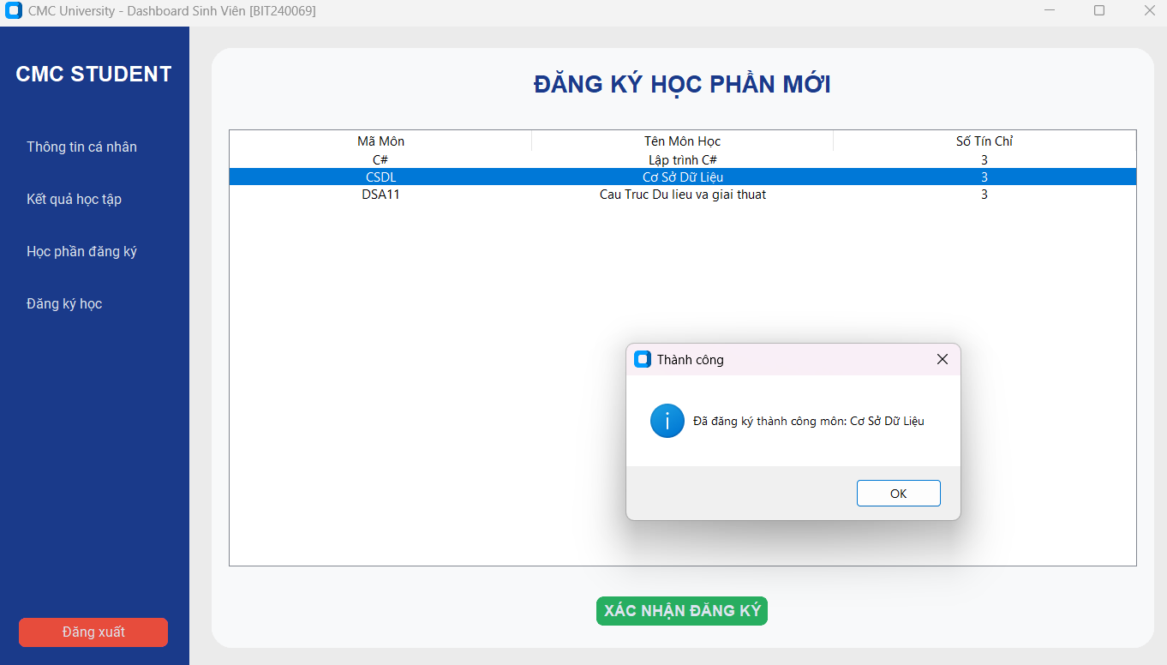
Hình 77: Kiểm thử đăng ký học phần thành công

- Bước 5: Kiểm tra kết quả
- Sau khi nhấn “OK” trên thông báo, danh sách môn học tại màn hình đăng ký sẽ tự động làm mới.
- Sinh viên có thể chuyển sang tab “Học phần đã đăng ký”, để kiểm tra lại danh sách các môn đã được hệ thống ghi nhận.

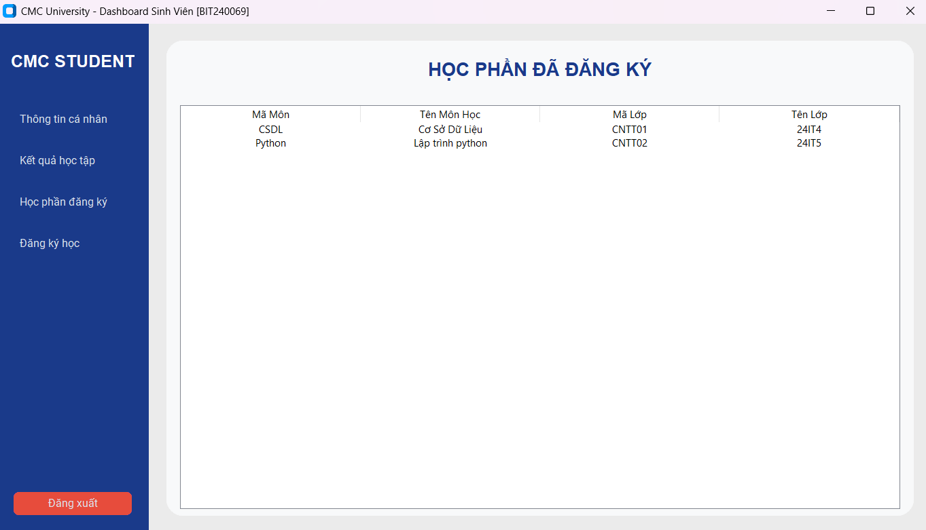
Hình 78: học phần đăng ký đã hiện trên danh sách

3.2.2. Phân hệ dành cho Giảng Viên
Giao diện Giảng viên được thiết kế chuyên dụng cho công tác quản lý đào tạo, tập trung vào việc tra cứu thông tin cá nhân, theo dõi lịch dạy và quản lý điểm số. Hệ thống sử dụng cơ chế bảo mật để đảm bảo giảng viên chỉ được thao tác trên các lớp học mình đang được phân công.
a, chức năng: Xem thông tin giảng viên
- Mục tiêu: Hiển thị hồ sơ chuyên môn của giảng viên đang đăng nhập.
- Kết nối dữ liệu: truy vấn từ bảng GiangVien.
- Thao tác: Sau khi đăng nhập bằng mã giảng viên (MaGV), hệ thống thực thi câu lệnh SQL để lấy thông tin.
- Kết quả hiện thị: Giao diện hiển thị trực quan các thông tin : Mã giảng viên, Họ và tên, Học vị, Email.

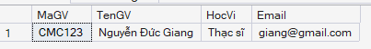
Hình 79: Kiểm thử truy vấn thông tin của giảng viên

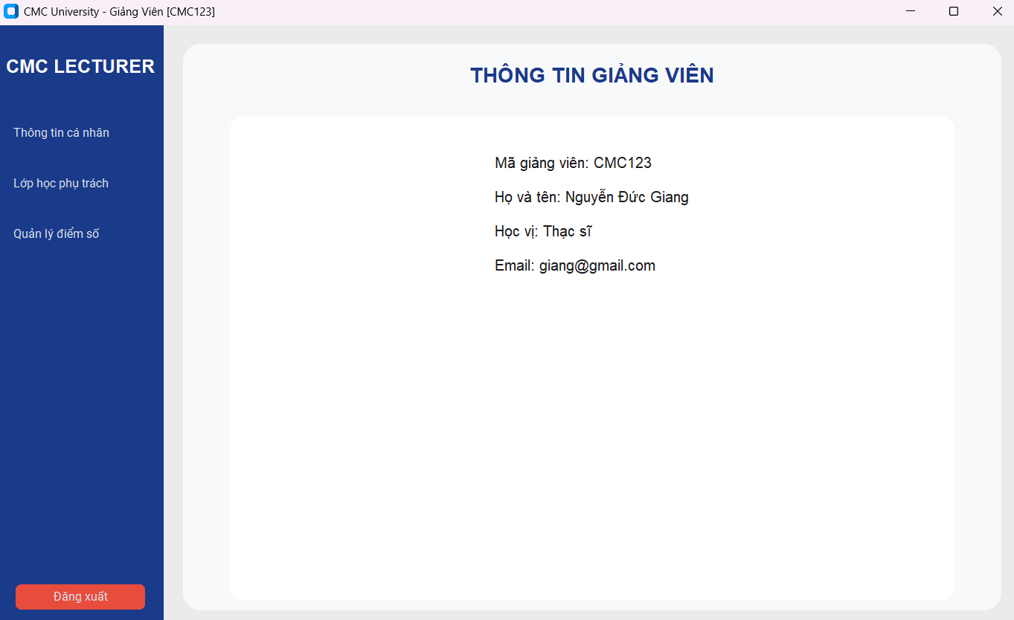
Hình 80: Giao diện thông tin cá nhân

b, Chức năng: Xem danh sách lớp phụ trách
- Mục tiêu: Giúp giảng viên nắm bắt được danh sách các lớp và môn học mà mình đã được Phòng đào tạo phân công giảng dạy.
- Kết nối dữ liệu: Sử dụng View vw_DanhSach_Lop_PhuTrach hoặc Stored Procedure sp_GiangVien_XemLopDay,
- Thao tác: Giảng viên nhấn vào mục “Lớp học phụ trách” trên Sidebar.
- Kết quả: Hệ thống hiển thị bảng (Treeview) gồm các thông tin: Mã lớp, Tên lớp, Mã Môn, Tên môn và học kỳ tương ứng.

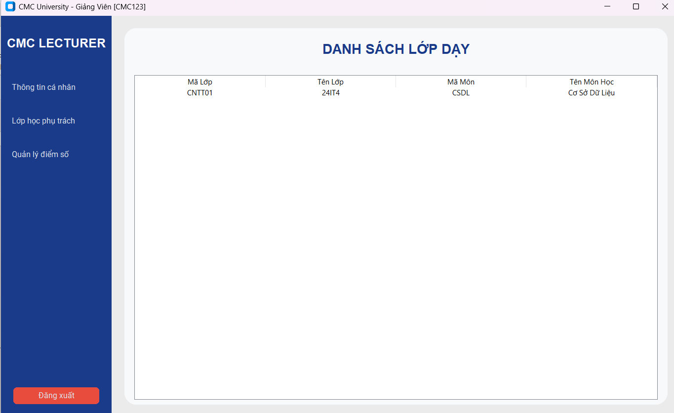
Hình 81: Giao diện hiển thị danh sách lớp

c, Chức năng: Quản lý điểm số sinh viên
- Mục tiêu: Cho phép giảng viên cập nhật điểm Quá trình (DiemQT) và điểm thi (DiemThi) cho sinh viên. Hệ thống sẽ tự động tính toán điểm tổng kết và kiểm tra quyền hạn của giảng viên đối với lớp học đó.
- Kết nối dữ liệu:
- Lấy danh sách sinh viên: Sử dụng Stored Procedure sp_GiangVien_XemDiemLop.
- Cập nhật điểm: Sử dụng Stored Procedure sp_Diem_Update.
- Tính điểm tự động: Sử dụng hàm fn_TinhDiemTongKet.

Quy trình thực hiện chi tiết:
- Bước 1: Lựa chọn lớp giảng dạy
- Giảng viên sử dụng Combobox “Chọn lớp bạn dạy” để chọn muốn nhập điểm (ví dụ: lớp 24IT4).
- Dữ liệu trong Combobox này được hệ thống tự động lọc dựa trên những lớp mà giảng viên đó được phân công (MaGV).

- Bước 2: Tải danh sách sinh viên
- Sau khi chọn lớp, giảng viên nhấn nút “Xem danh sách”.
- Hệ thống thực thi Procedure sp_GiangVien_XemDiemLop để lấy dữ liệu View vw_SinhVien_Diem và hiển thị lên bảng Treeview phía dưới. Các cột gồm: MaSV, Họ Tên, Lớp, Môn Học, Điểm QT, Điểm Thi, Tổng Kết.

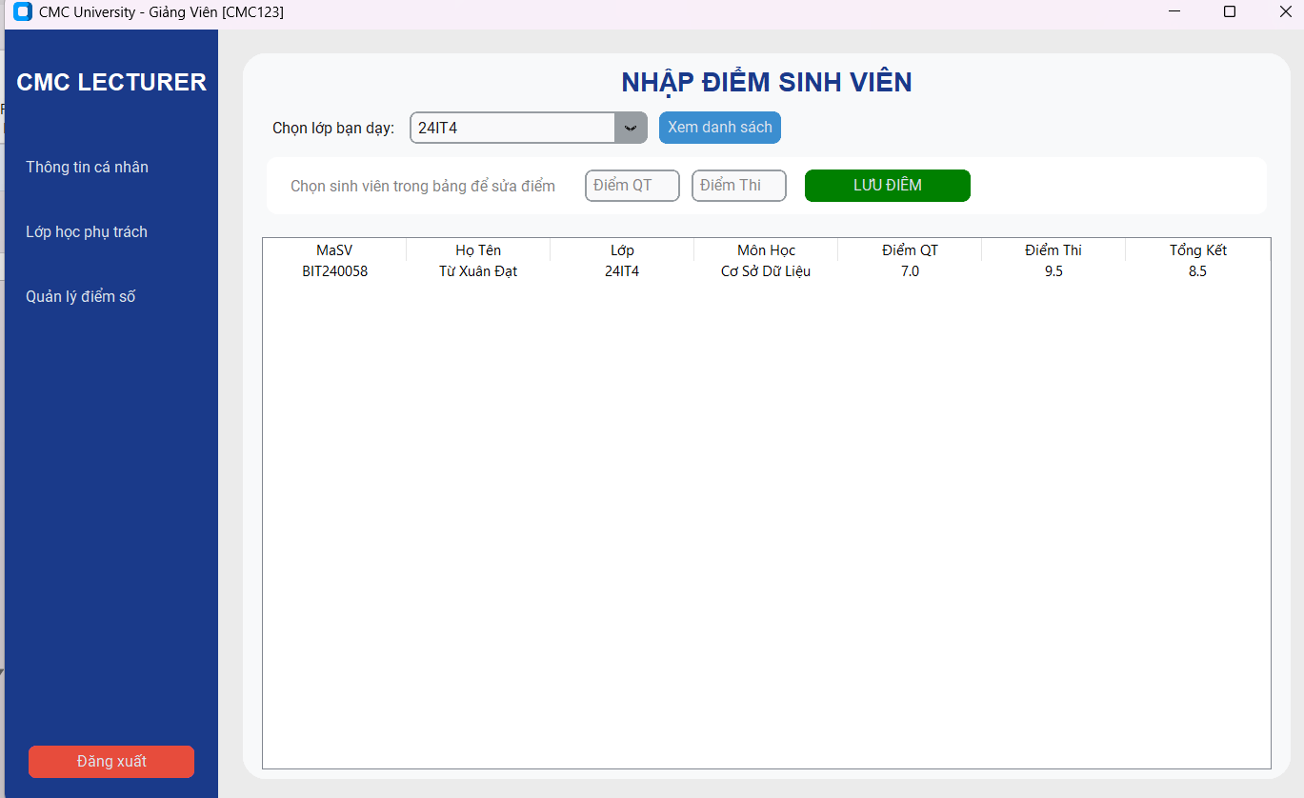
Hình 82: Danh sách lớp 24IT4 môn cơ sở dữ liệu

- Bước 3: Chọn sinh viên cần sửa điểm
- Giảng viên dùng chuột nhấp chọn vào dòng của một sinh viên cụ thể trong bảng.
- Hệ thống sẽ trích xuất dữ liệu từ dòng đó và hiển thị lên hai ô nhập liệu (Entry) là Điểm QT và Điểm Thi để giảng viên bắt đầu chỉnh sửa.

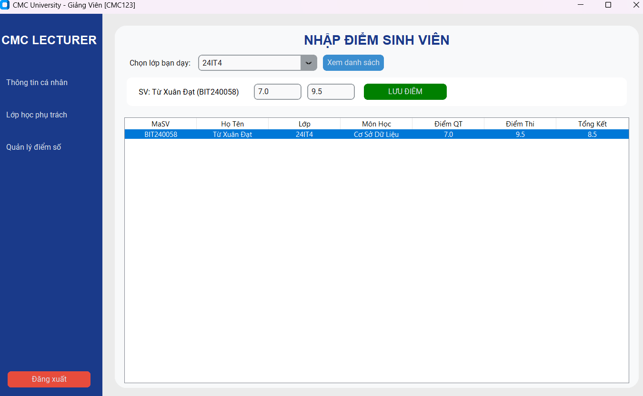
Hình 83: Trích xuất dữ liệu để chỉnh sửa

- Bước 4: Nhập liệu và Lưu điểm
- Giảng viên tiến hành nhập giá trị điểm từ ( 0 đến 10) vào các ô tương ứng.
- Nhấn nút “Lưu điểm.
- Xử lý Backend: Python gửi yêu cầu thực thi Procedure sp_Diem_Update sang SQL Server. SQL Server sẽ kiểm tra lại quyền giảng dạy của MaGV. Nếu hợp lệ, dữ liệu sẽ được ghi đè vào bảng Diem.

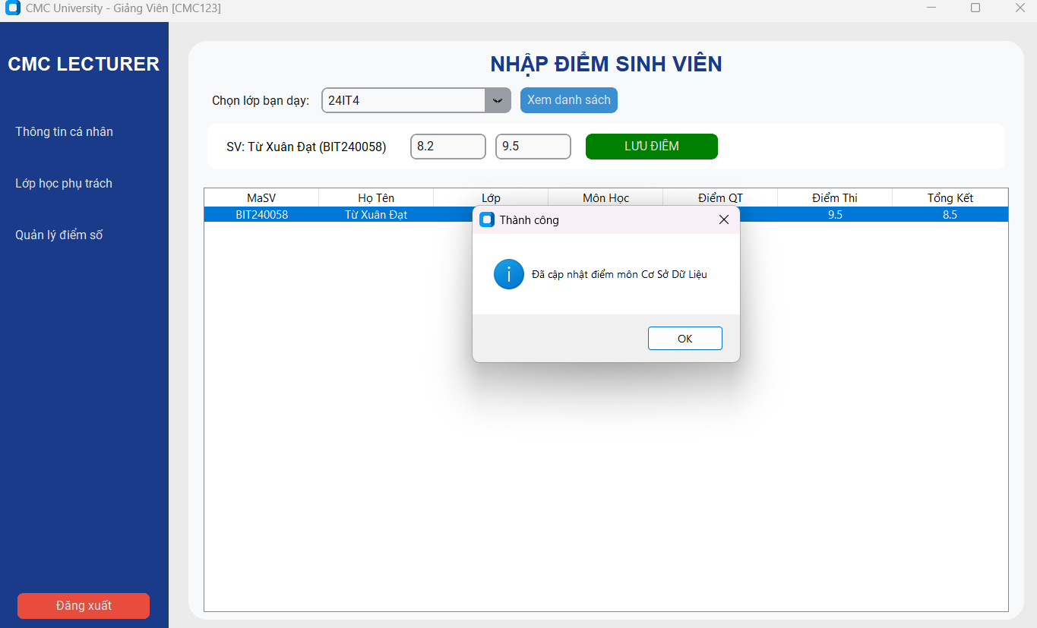
Hình 84: Sửa điểm thành công

3.2.3. Phân hệ dành cho Phòng đào tạo
Phân hệ dành cho Phòng đào tạo được thiết kế với giao diện quản trị toàn diện, cho phép thực hiện các nghiệp vụ quản lý danh mục, phân công giảng dạy và kết xuất báo cáo thống kê. Giao diện sử dụng thanh điều hướng (Sidebar) bên trái để chuyển đổi linh hoạt giữa các module chức năng.
a, Chức năng: Trang chủ- Tổng quan hệ thống
- Mục tiêu: Cung cấp cái nhìn nhanh và tổng quát về quy mô dữ liệu hiên có trong hệ thống.
- Kết nối dữ liệu: Sử dụng các câu lệnh COUNT trực tiếp từ các bảng chính.
- Kết quả hiển thị: Hệ thống hiển thị 3 thẻ thông tin với màu sắc phân biệt:
- Tổng sinh viên: Hiện có 6 sinh viên (Truy vấn từ bảng SinhVien).
- Tổng giảng viênL Hiện có 3 giảng viên (Truy vấn từ bảng GiangVien).
- Số lượng lớp: Hiên có 3 lớp học (Truy vấn từ bảng Lop).
- Ý nghĩa: Giúp người quản trị nắm bắt nhanh tình hình nhân sự và quy mô đào tạo mà không cần xem chi tiết từng bảng.

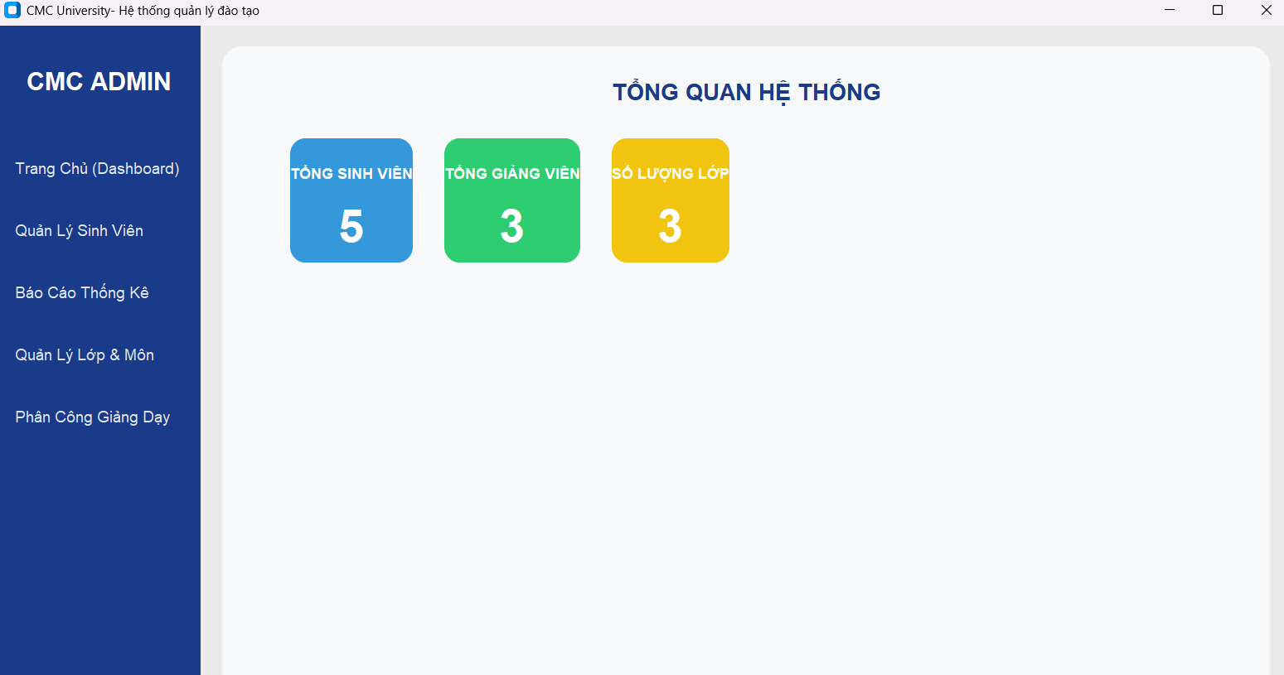
Hình 85: Trang chủ của hệ thống
b, Chức năng: Quản lý sinh viên
Đây là module cốt lõi của phân hệ Admin, cho phép thực hiện đầy đủ các thao tác: Thêm, Sửa, Xóa và Tìm kiếm sinh viên dựa trên giao diện đồ họa.

b.1. Quy trình thêm mới sinh viên
- Mục tiêu: Tiếp nhận hồ sơ sinh viên mới vào cơ sở dữ liệu.
- Các bước thực hiện:
- Bước 1: Nhập liệu
+ Admin nhập đầy đủ các thông tin vào 4 ô Entry phía trên: Mã sinh viên, Họ và tên, Ngày Sinh và lớp học.
- Bước 2: Kích hoạt
+ Nhấn nút “Thêm mới”
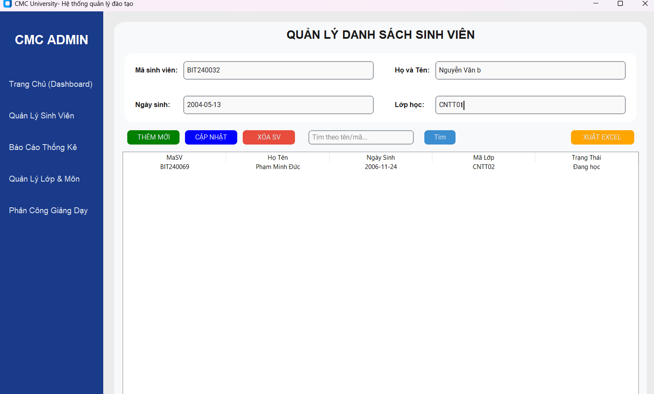
Hình 86: Thêm sinh viên
-Bước 3: Xử lý Backend
+ Python thu nhập dữ liệu từ các ô nhập và thực thi Stored Procedure sp_SinhVien_Insert. Hệ thống kiểm tra ràng buộc: Nếu mã sinh viên đã tồn tại, sẽ hiển thị lỗi, nếu chưa thì sẽ ghi dữ liệu vào bảng SinhVien.
- Bước 4: Kết quả
+ Hệ thống hiển thị messagebox thông báo thành công và tự động làm mới bảng danh sách phía dưới.

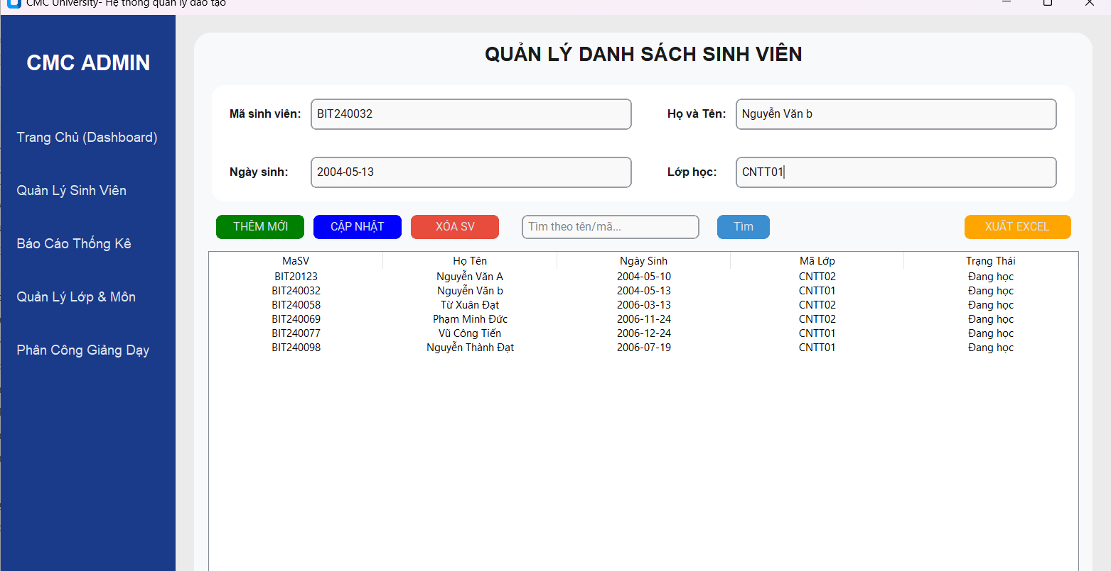
Hình 87: thêm sinh viên thành công và hiển thị dưới bảng

b.2. Quy trình Cập nhật thông tin Sinh Viên
- Mục tiêu: Chỉnh sửa các thông tin sai sót hoặc thay đổi trạng thái của sinh viên.
- Các bước thực hiện:
- Bước 1: Chọn đối tượng
+ Admin nhấp chuột chọn một dòng sinh viên trên bảng Treeview.
- Bước 2: Đổi dữ liệu
+ Hệ thống tự động trích xuất dữ liệu từ dòng đã chọn và điền ngược lại vào ô nhập liệu phía dưới.
- Bước 3: Chỉnh sửa:
+ Admin thực hiện thay đổi thông tin (ví dụ thay đổi Lớp hoặc họ tên).
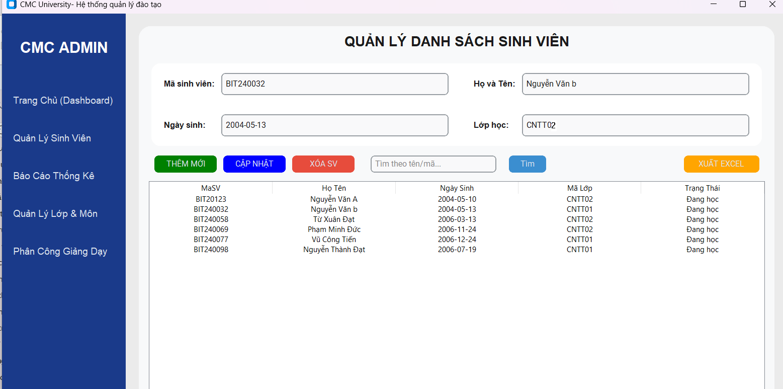
Hình 88: Sửa lại mã lớp
- Bước 4: Xác nhận
+Nhấn nút “Cập nhật”.
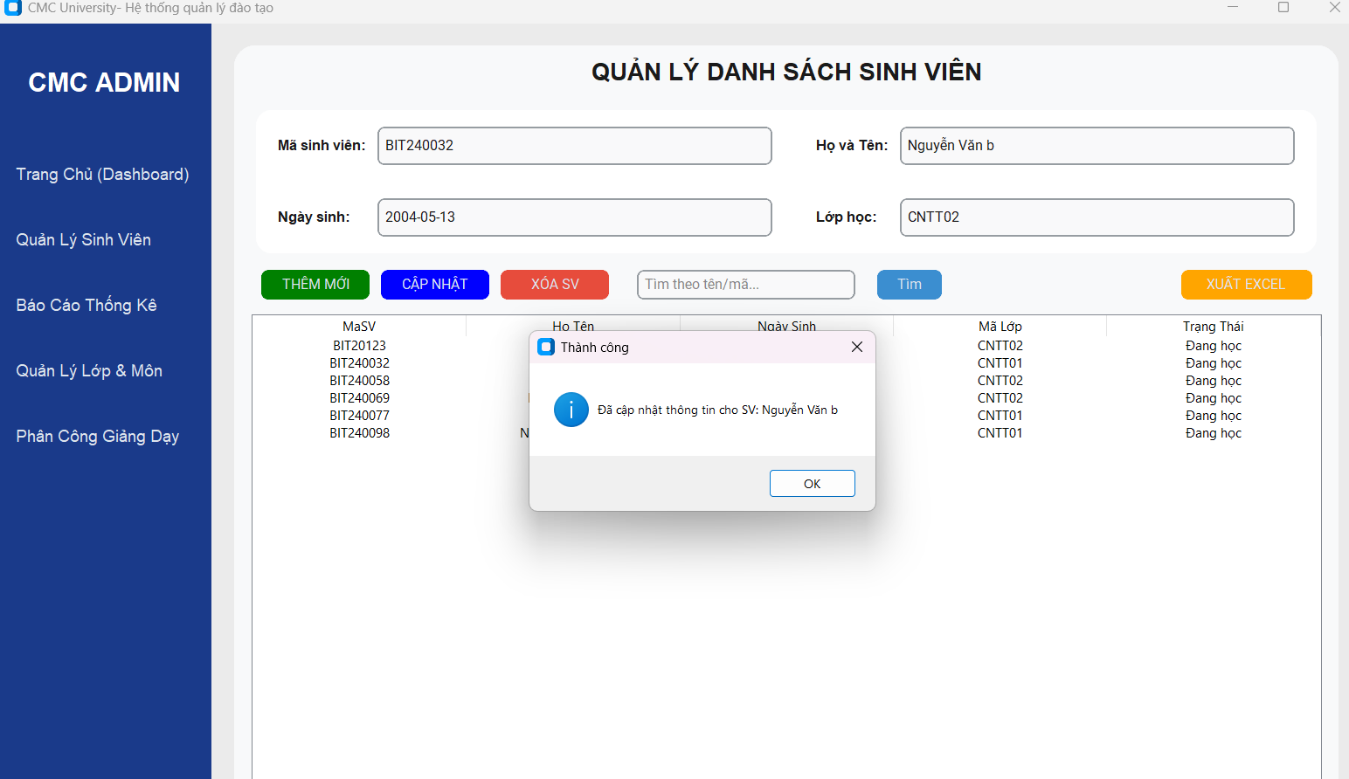
Hình 89: Cập nhật dữ liệu cho Sinh viên thành công

- Xử lý Backend: Python gọi Stored Procedure sp_SinhVien_Update để thực hiên lệnh Update trong SQL Server.

b.3. Quy trình xóa sinh viên
- Mục tiêu: Loại bỏ hồ sơ sinh viên khỏi hệ thống.
- Các bước thực hiện:
- Bước 1: Chọn đối tượng
+Nhấp chọn sinh viên cần xóa trong bảng danh sách.
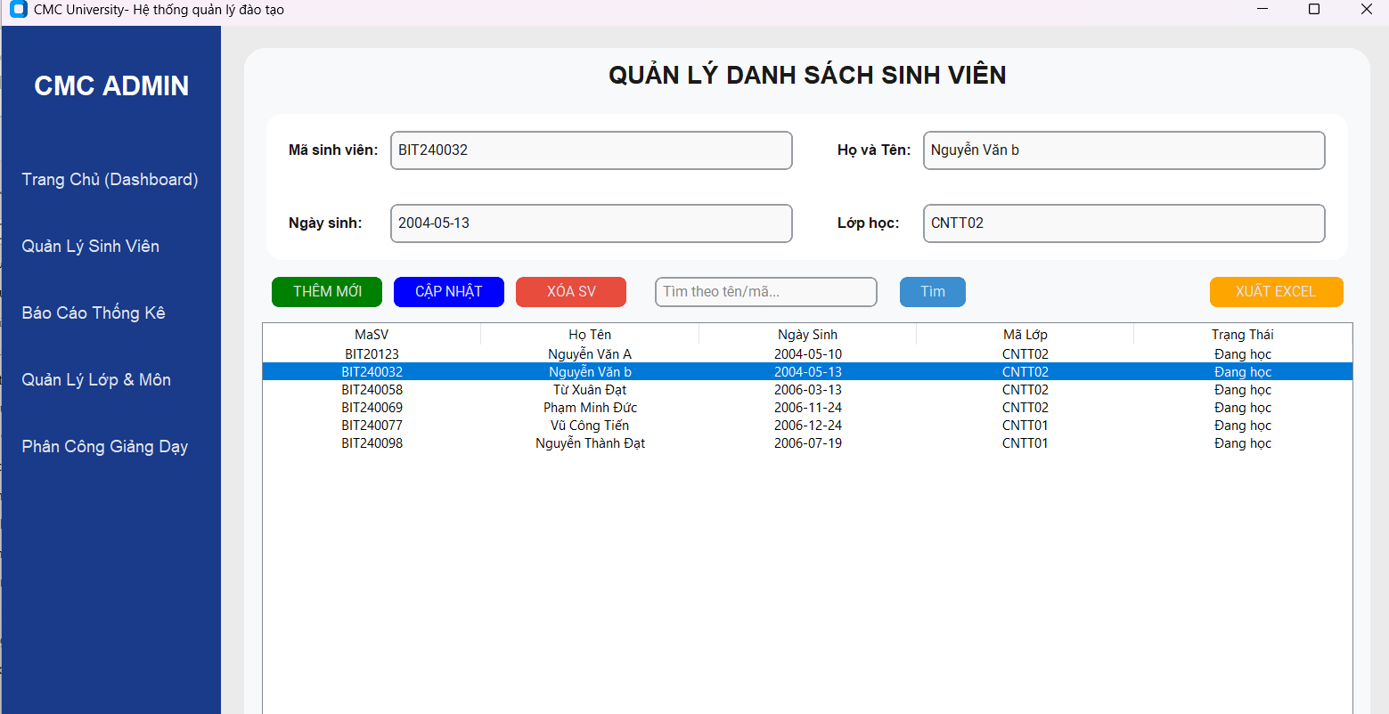
Hình 90: Chọn sinh viên muốn xóa

- Bước 2: Kích hoạt
+Nhấn nút “Xóa SV”.
Bước 3: Xác nhận an toàn
+ Một cửa sổ cảnh báo hiện ra: “Bạn có chắc muốn xóa sinh viên này không ?”.
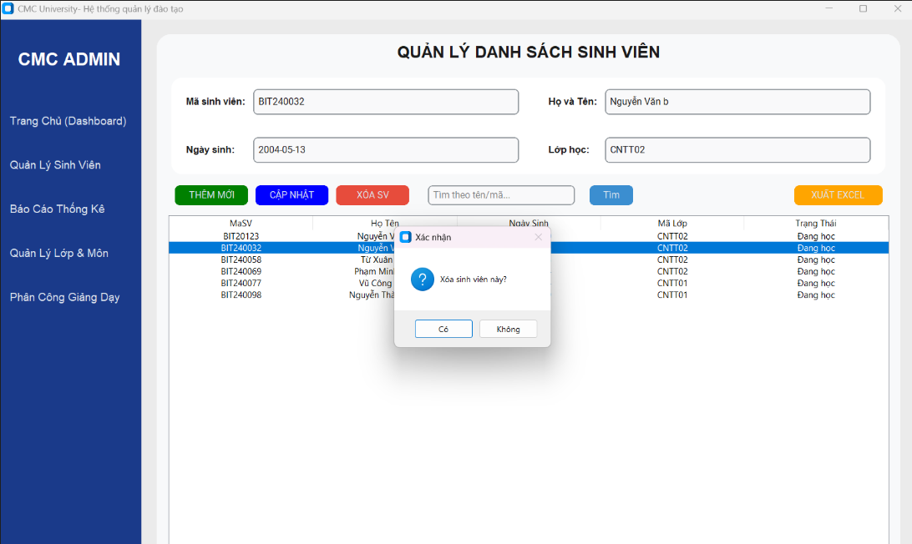
Hình 91: Xác nhận xóa sinh viên
- Xử lý Backend: Nếu chọn “Có”, Python sẽ thực thi câu lệnh sp_SinhVien_Delete.
- Kết quả: Dòng dữ liệu biến mât khỏi bảng và hồ sơ bị xóa khỏi SQL Server.
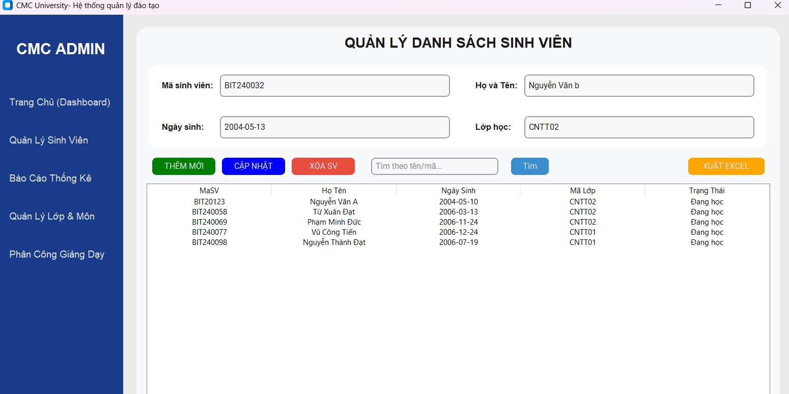
Hình 92: Xóa sinh viên thành công

b.4. Quy trình Tìm kiếm sinh viên
- Mục tiêu: Truy xuất nhanh hồ hơ sinhviên trong danh sách hàng nghìn bản ghi.
- Các bước thực hiện:
- Bước 1: Nhập từ khóa
+ Admin nhập Tên hoặc Mã sinh viên vào ô tìm kiếm ở giữa giao diện.
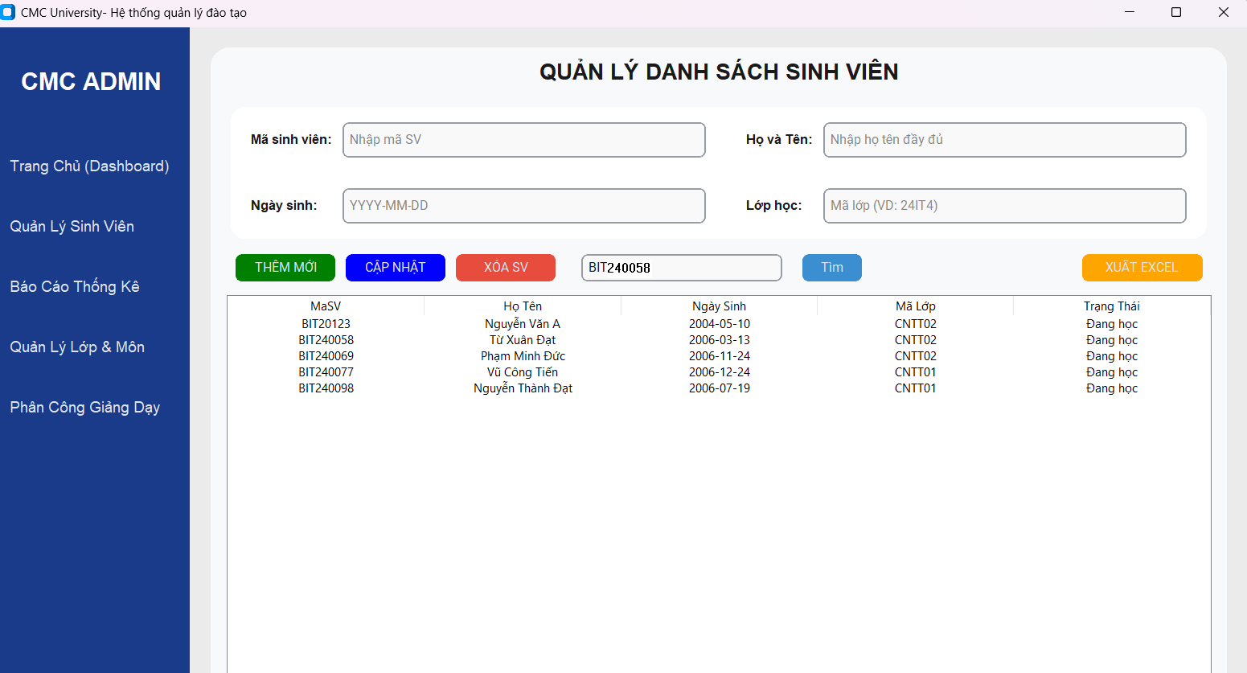
Hình 93: Nhập mã sinh viên cần tìm

- Bước 2: Kích hoạt
+ Nhấn nút “Tìm”
- Bước 3: Xử lý Backend
+ Python thực thi câu lệnh SQL: Select * from SinhVien Where HoTen Like %từ_khóa% Or MaSV Like %từ_khóa%.
-Bước 4: Hiển thị
+ Bảng Treeview sẽ xóa toàn bộ dữ liệu hiện tại và chỉ hiện thị những sinh viên khớp với từ khóa tìm kiếm.
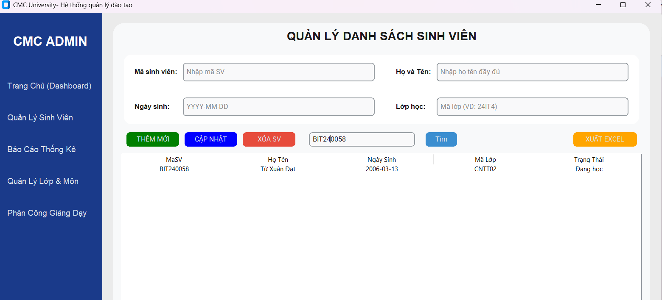
Hình 94: Tìm kiếm thành công

c, Chức năng: Báo cáo thống kê chi tiết
Đây là chức năng quan trọng giúp phòng đào tạo đánh giá quy mô đào tạo và chất lượng học tập của sinh viên toàn trường thông qua các số liệu tổng hợp. Giao diện được thiết kế hiện đại với hệ thống nút chuyển đổi giúp Admin dễ dàng thay đổi giữa các loại báo cáo,

c.1. Thống kê Sĩ số lớp học
- Mục tiêu: Theo dõi số lượng sinh viên thực tế đang theo học tại từng lớp hành chính để có kế hoạch điều tiết nguồn lực và phòng học.
- Kết nối dữ liệu: Gọi Stored Procedure sp_PDT_ThongKe_SiSo.
- Thao tác: Admin nhấn nút “Sĩ số lớp học”.
- Xử lý Backend: SQL Server thực hiện đếm (COUNT) số lượng sinh viên dựa trên mã lớp và trả về kết quả cho Python.
- Kết quả hiện thị: Dữ liệu được hiển thị trên Treeview gồm 3 cột:
- 1. Mã Lớp: Mã định danh của lớp
- 2. Tên Lớp: Tên gọi chính thức.
- 3. Sĩ số sinh viên: Tổng số lượng sinh viên hiện có của lớp đó.

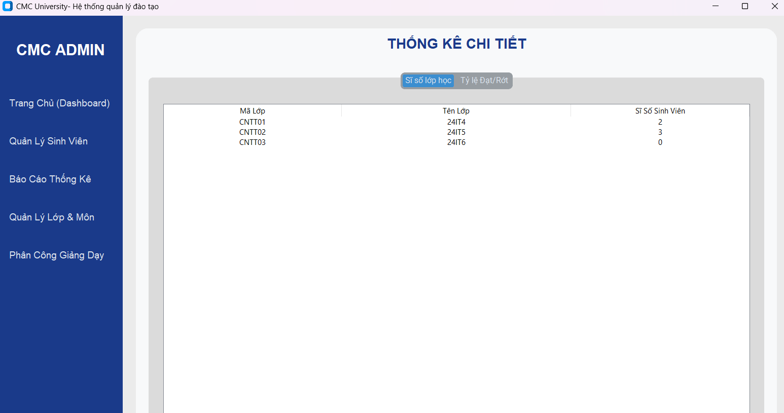
Hình 95: Thống kê sĩ số sinh viên

c.2. Thống kê tỷ lệ Đạt/Rớt
- Mục tiêu: Đánh giá chất lượng học tập của sinh viên và độ khó của các môn học.
- Kết nối dữ liệu: Gọi Stored Procedure sp_PDT_ThongKe_KetQua.
- Thao tác: Admin nhấn nút “Tỷ lê Đạt/Rớt”.
- Xử lý Backend: Hệ thống sử dụng hàm CASE WHEN để phân loại điểm số (Tổng kết >=5 là Đạt, <5 là Rớt) và đếm số lượng bản ghi tương ứng.
- Kết quả hiện thị: Bảng dữ liệu sẽ thay đổi để hiện thị: Tên Lớp, Số lượng sinh viên Đạt, só lượng sinh viên Rớt.

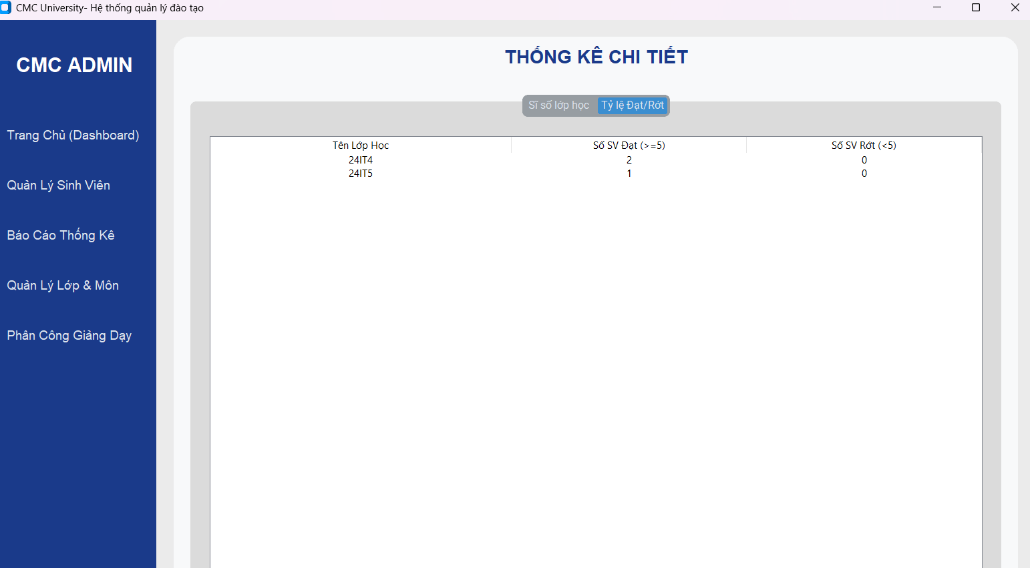
Hình 96: Thống kê tỷ lệ Đạt/Rớt

d, Chức năng: Quản lý danh mục lớp học
Chức năng này cho phép Phòng đào tạo khởi tạo và quản lý cấu trúc các lớp hành chính trong trường. Đây là đơn vị cơ sở để quản lý sinh viên và phân công giảng dạy môn học.
- Mục tiêu:
+ Thiết lập danh mục lớp học mới dựa trên mã lớp, tên lớp, niên khóa và khoa quản lý.
+ Cung cấp công cục để loại bỏ các lớp không còn hoạt động hoặc được tạo sai sót.
- Quy trình thực hiện
1. Hiển thị danh sách lớp học:
- Thao tác: Khi Admin nhấn vào mục “Quản lý & Môn” trên Sidebar.
- Xử lý Backend: Python thực thi câu lệnh Select MaLop, TenLop, KhoaHoc, MaKhoa From Lop.
- Kết quả hiển thị: Bảng Treeview hiển thị toàn bộ danh sách lớp đang có.

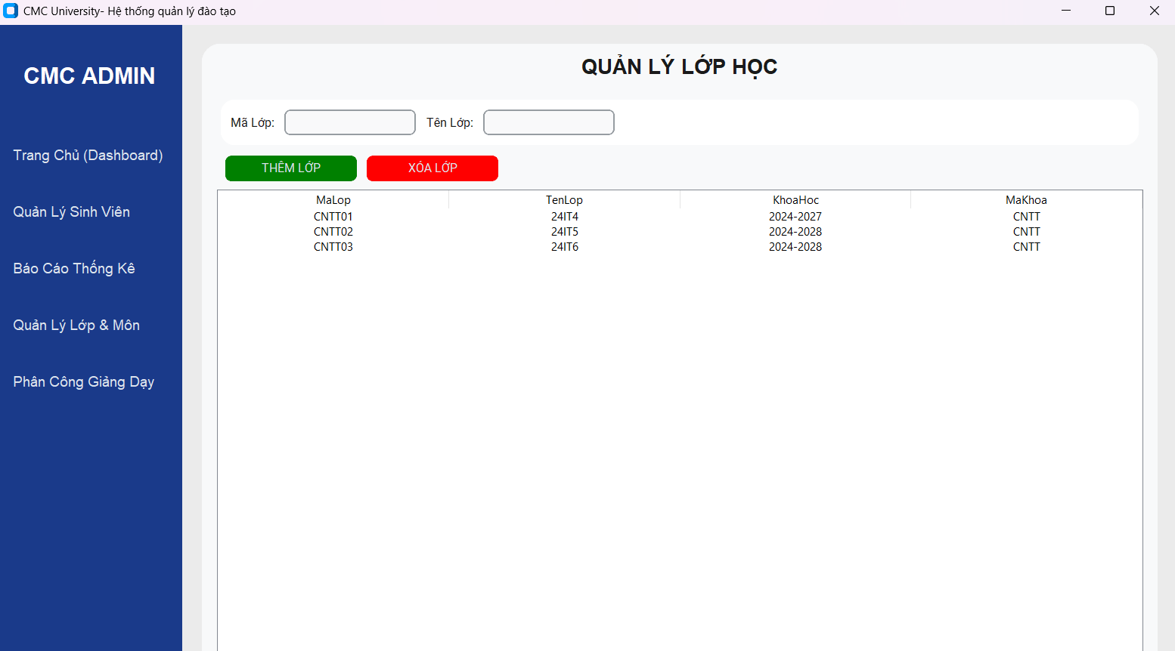
Hình 97: Hiển thị toàn bộ các lớp

2. Nghiệp vụ thêm lớp học mới:
- Thao tác:
+ Admin nhập thông tin vào vô Mã Lớp và Tên lớp.
+ Nhấn nút “Thêm Lớp”.
- Xử lý Backend: Python gọi Stored Procedure sp_Lop_Insert. Hệ thống sẽ kiểm tra mã lớp trong SQL Server, nếu hợp lệ, lớp mới sẽ được ghi vào bảng Lop.

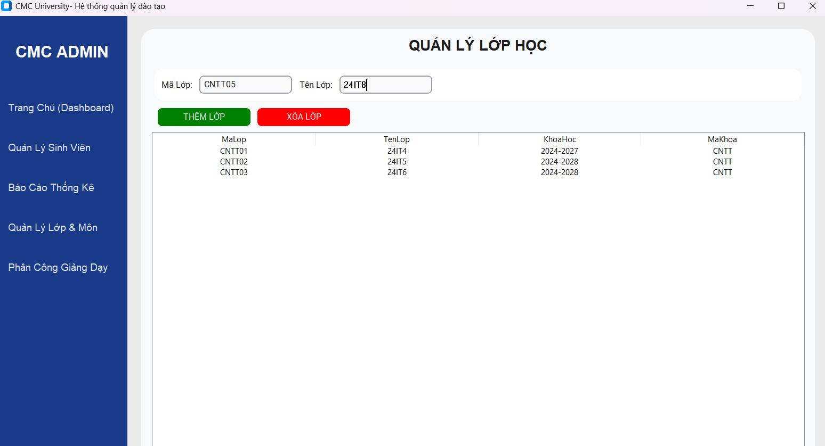
Hình 98: Nhập thông tin lớp học mới

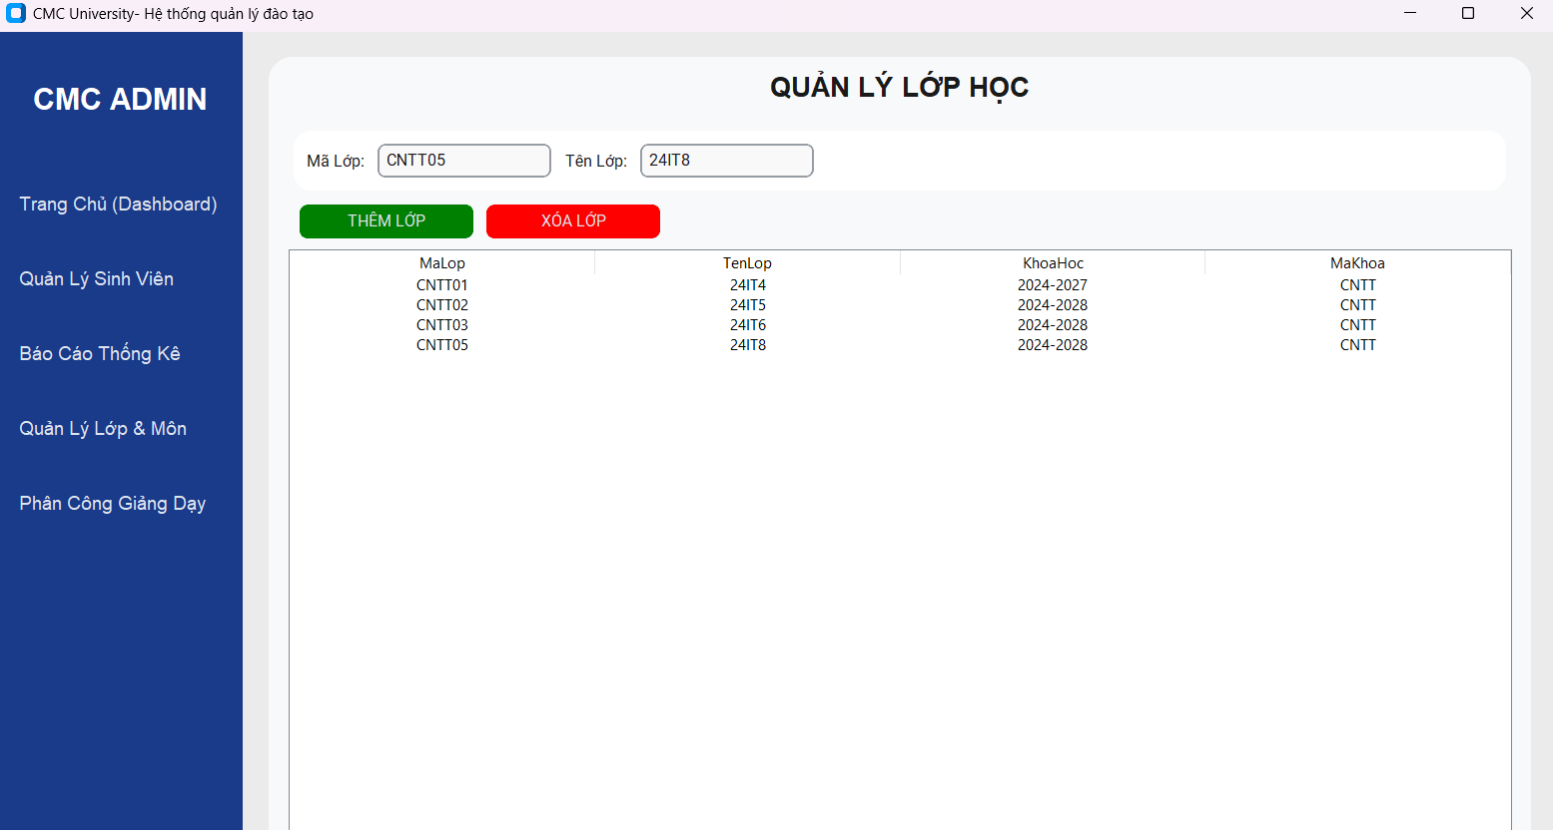
Hình 99: Thêm lớp thành công

3. Nghiệp vụ xóa lớp học:
- Thao tác:
+ Admin chọn lớp cần xóa trên bảng dữ liệu.
+ Nhấn nút “Xóa Lớp”.
- Xử lý Backend: Python lấy giá trị MaLop của dòng đang được chọn và thực thi Stored Procedure sp_Lop_Delete.
- Lưu ý quan trọng: Hệ thống sẽ báo lỗi nếu lớp học này đang chứa sinh viên đã có lịch hoặc đã có lịch phân công giảng dạy (đảm bảo tính toàn vẹn dữ liệu).

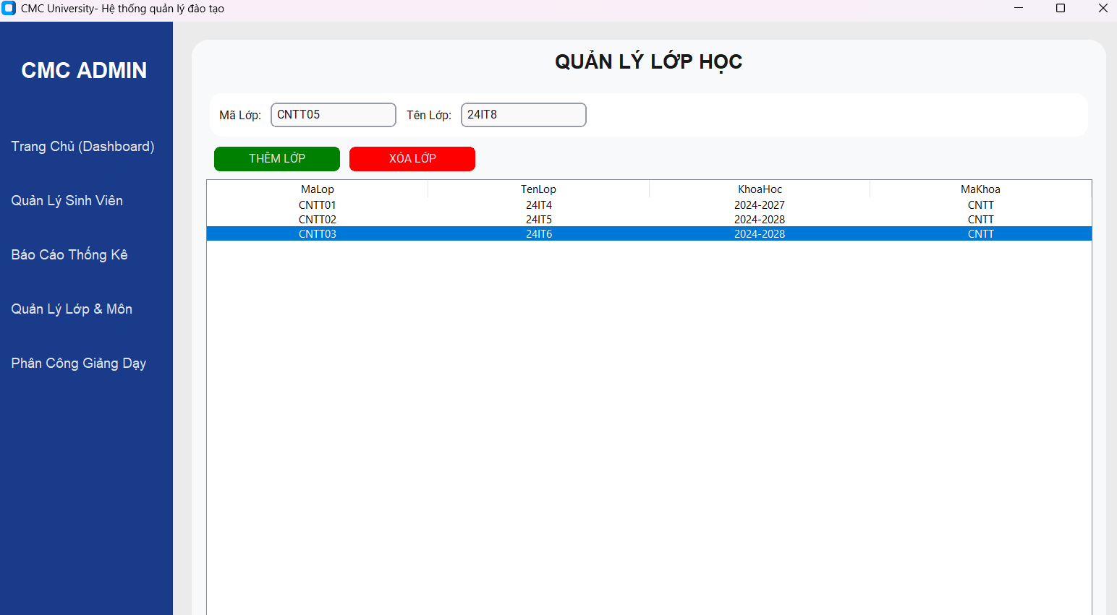
Hình 100: Xóa thành công lớp 24IT8

e, Chức năng: Phân công giảng dạy
Đây là chức năng quan trọng nhất khi nối nối ba thực thể: Giảng viên, Lớp học và Môn học. Việc phân công chính xác là cơ sở để giảng viên có quyền nhập điểm và sinh viên thấy được lịch học của mình.

- Mục tiêu:
+ Thiết lập mối quan hệ giữa Giảng viên và Lớp học cho một môn cụ thể.
+ Đảm bảo tính toàn vẹn dữ liệu: Một lớp học trong một môn học chỉ có duy nhất một giảng viên phụ trách chính.
- Quy trình thực hiện
- Bước 1: Lựa chọn các thông tin đầu vào
+ Admin sử dụng các ô chọn dữ liệu (CTkCombobox) để thiết lập phân công:
+ 1.Giảng Viên: Chọn tên giảng viên từ danh sách
+ 2. Lớp học: chọn lớp hành chính tương ứng.
+ 3. Môn học: Chọn môn học sẽ giảng dạy

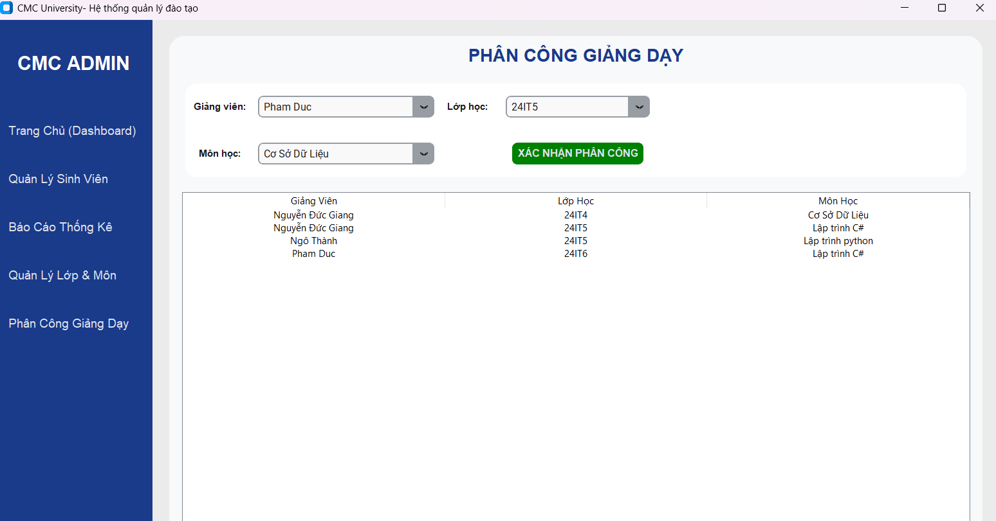
Hình 101: Nhập thông tin đầu vào

- Bước 2: Xác nhận phân công
+ Sau khi chọn đủ 3 thông tin, Admin nhấn nút “Xác nhận phân công”.
+ Xử lý Backend: Python thu thập các mã số (ID) tương ứng của Giảng viên, Lớp và Môn học, sau đó thực thi Stored Procedure sp_PhanCongGiangDay.

- Bước 3: Cập nhật và Hiển thị Kết quả
+Hệ thống hiển thị thông báo thành công.
+ Bảng dữ liệu phía dưới tự động làm mới để hiện thị bản ghi vừa phân công.
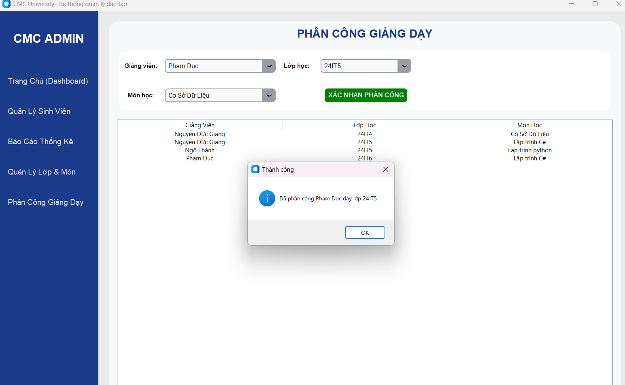
Hình 102: Phân công giảng dạy thành công

3.3. Trình giao diện người dùng (GUI)
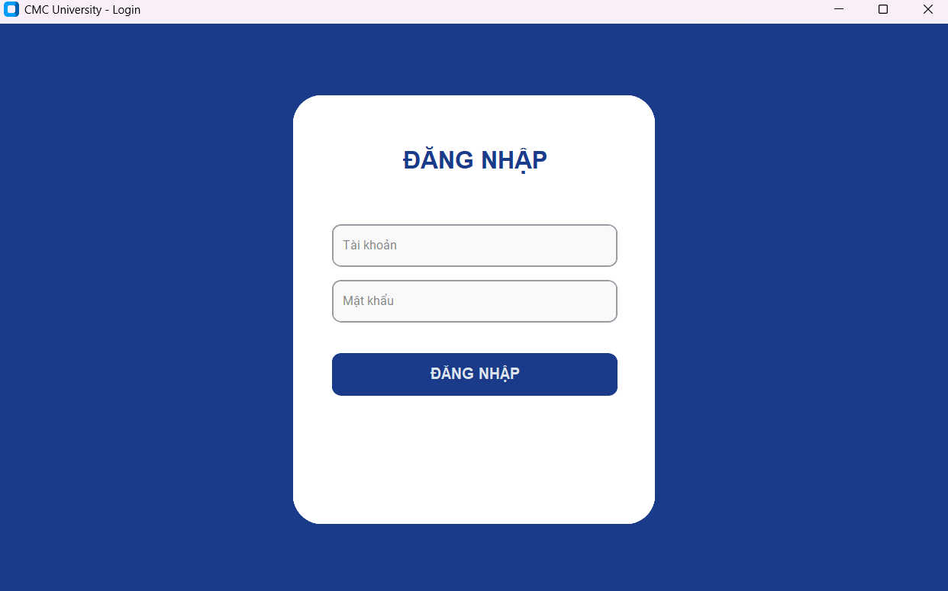
Hình 103: Giao diện đăng nhập hệ thống

- Mô tả: Đây là lớp bảo mật đầu tiên của hệ thống.
- Chức năng: Yêu cầu người dùng nhập Tài khoản và Mật khẩu để xác thực quyền truy cập.
- Cơ chế hoạt động: Khi nhấn nút “Đăng nhập”, hệ thống sẽ kiểm tra thông tin. Nếu hợp lệ, phần mềm sẽ cấp quyền truy cập vào Dashboard của từng vai trò, nếu sai thì hệ thống sẽ cảnh báo để ngăn chặn truy cập trái phép.

CHƯƠNG 4. KẾT LUẬN

4.1. Những kết quả đã thực hiện
Sau quá trình nghiên cứu, thiết kế và triển khai hệ thống “Quản lý sinh viên”, dự án đã đạt được những thành tựu quan trọng về cả mặt lý thuyết lẫn ứng dụng thực tiễn. Cụ thể:

1. Về kiến trúc Cơ sở dữ liệu:
- Chuẩn hóa dữ liệu: Đã hoàn thành sơ đồ thực thể mối quan hệ (ERD) và chuyển đổi sang mô hình dữ liệu vật lý đạt Dạng chuẩn 3 (3NF). Điều này giúp hệ thống vận hành ổn định, tránh tình trạng dư thừa dữ liệu và đảm bảo toàn vẹn tham chiếu tuyệt đối.
- Tối ưu hóa hiệu suất: Triển khai hệ thống Indexes (Chỉ mục) trên các trường dữ liệu quan trọng, giúp tăng tốc độ truy vấn lên gấp nhiều lần so với các truy vấn thông thường trên bảng dữ liệu lớn.
- Xử lý nghiệp vụ tập trung: Xây dựng 25 Stored Procedures và Functions để xử lý logic ngay tại tầng database. Việc này không chỉ giúo giảm tải cho ứng dụng Python mà còn tăng tính bảo mật, ngăn chặn các cuộc tấn công SQL injection.
- Tự động hóa hệ thống: Sử dụng các Triggers để kiểm soát các ràng buộc nghiệp vụ phức tạp và tự động hóa quy trình khởi tạo tài khoản, đảm bảo dữ liệu luôn được đồng bộ hóa tức thì giữa các bảng liên quan.
- Hệ thống báo cáo: Thiết lập các Views đa dạng, cung cấp cái nhìn tôgnr thể cho từng đối tượng người dùng (Sinh viên, Giảng viên, Phòng đào tạo) mà không làm lộ cấu trúc bảng vật lý.

2. Về giao diện và trải nghiêm người dùng:
- Giao diện hiện đại: Sử dụng thư viện CustomTkinter để xây dựng giao diện theo phong cách hiện đại, bố cục Dashboard khoa học, giúp người dùng dễ dàng làm quen và thao tác.
- Xử lý đa nhiệm: Ứng dụng quản lý hiệu quả các khung nhìn thông qua cấu trúc Frame linh hoạt, cho phép chuyển đổi giữa các chức năng mà không cần mở nhiều cửa sổ gây rối mắt.
- Phản hồi người dùng: Tích hợp hệ thống thông báo, cảnh báo lỗi (Messagebox) trực quan, giúp người dùng nhận diện và xử lý sai sót ngay lập tức trong quá trình nhập liệu.

3. Về quy trình nghiệp vụ:
- Phân quyền chặt chẽ: Triển khai thành công cơ chế quản lý tài khoản và phân quyền dựa trên vai trò. Hệ thống tự động lọc chức năng phù hợp với từng nhóm đối tượng ngay sau khi đăng nhập.
- Hoàn hiện chu trình đào tạo: Hệ thống đã bao phủ trọn vẹn quy trình từ: Nhập hồ sơ sinh viên -> Phân công giảng dạy -> Sinh viên đăng ký học -> Giảng viên nhập điểm -> Phòng đào tạo thống kê, báo cáo.

4.2. Hướng phát triển tiếp theo
Mặc dù đã đạt được những kết quả khả quan, tuy nhiên hệ thống vẫn còn những dư địa để cải tiến và phát triẻn trong tương lai:
1. Bảo mật nâng cao: Triển khai các thuật toán mã hóa mật khẩu hiện đại trước khi lưu vào database thay vì lưu trữ dạng văn bảng thuần túy.
2. Tích hợp báo cáo đa dạng: Phát triển thêm module xuất bản dữ liệu ra file Excel, PDF hoặc Word một cách tự động để phục vụ việc in ấn bảng điểm và chứng nhập học tập.
3. Mở rộng nền tảng (Wed-based): Nghiên cứu chuyển đổi hệ thống sang nền tảng Wed (sử dụng Framework hoặc Flask) đeer cho phép người dùng truy cập mọi lúc, mọi nơi thông qua trình duyệt wed và thiết bị di động.
4. Trực quan hóa dữ liệu: Tích hợp các thư viện đồ thị như matplotlib hoặc Plotly để vẽ biểu đồ thống kê kết quả học tập, sĩ số lớp ngay trên giao diện Admin, giúp Phòng đào tạo có cái nhìn trực quan hơn về chất lượng đào tạo.
5. Ứng dụng công nghệ mới: Thủ nghiệm tích hợp mã QR Code để điểm danh sinh viên hoặc sử dụng các công nghệ nhận diện khuôn mặt để tăng cường chính xác trong việc kiểm soát thi cử.
6. Xây dụng Module thời khóa biểu: Phát triển chức năng sắp xếp thời khóa biểu thông minh, tự động kiểm tra xung đột lịch dạy của giảng viên và lịch học của sinh viên.

